8.1 数据库文件及文件组的设计

8.1.1 查看数据库的文件存储格式

实验要求和内容

针对在实验1、实验2/3中创建的TD-LTE配置数据库，采用select语句，从数据库元数据视图sys.database_files中观察数据库文件的组成，包括文件类型、文件名、文件大小、文件存储位置等。

select * from sys.database_files

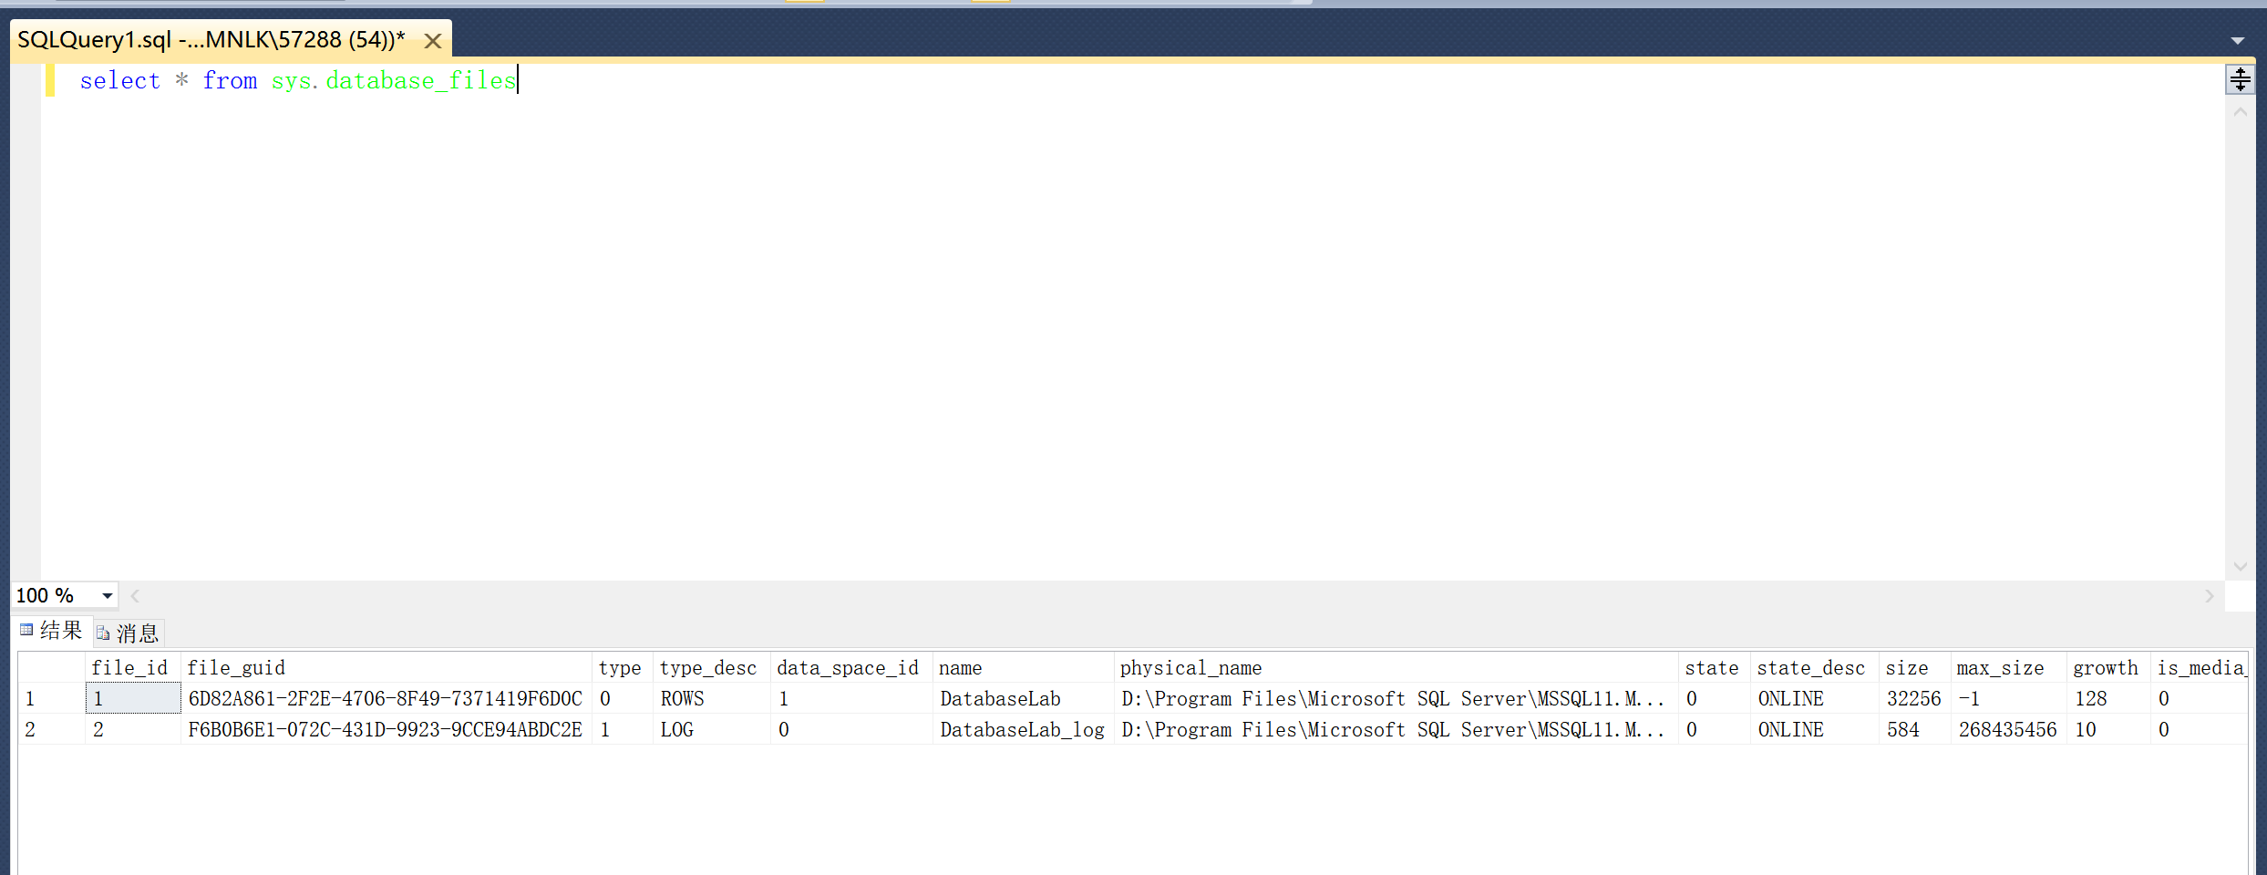

8.1.2 数据库文件设计

实验内容和要求

1.使用CREATE DATABASE语句创建TD-LTE配置数据库，指定数据库相关属性，如逻辑文件名（NAME）、物理文件名（FILENAME）、初始文件大小（SIZE）、文件最大尺寸（MAXSIZE）、文件成长增量（FILEGROWTH）；

2.通过ALTER DATABASE语句，对已经创建的数据库文件的属性进行修改；

通过数据库元数据视图sys.database_files中观察创建、修改后的数据库的文件属性。

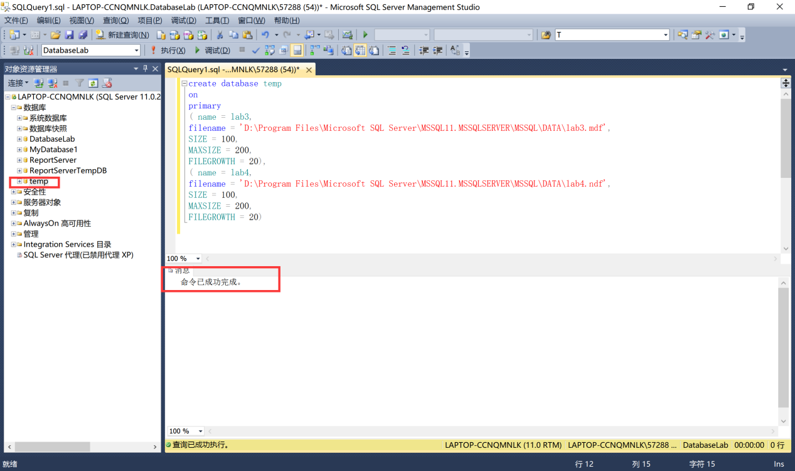

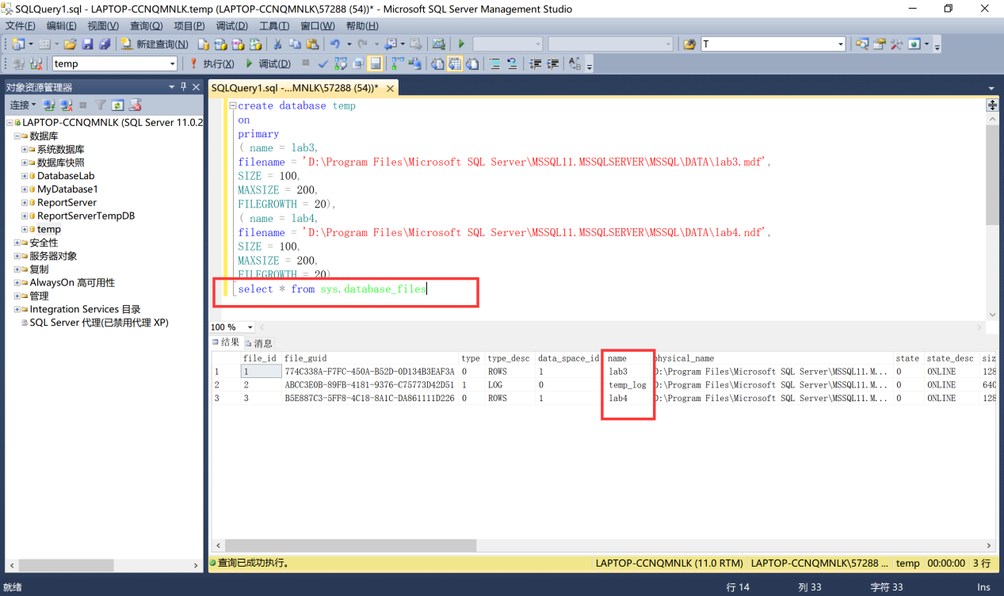

8.1.3 数据库文件组的设计

实验内容和要求

利用CREATE DATABASE语句，创建数据库文件、文件组，并将不同文件组分不到不同盘片上。

1.在创建数据库时创建文件组语法

（1）创建文件和文件组

create database temp2

on

primary

( name = lab5,

filename = 'D:\Program Files\Microsoft SQL Server\MSSQL11.MSSQLSERVER\MSSQL\DATA\lab5.mdf',

SIZE = 100,

MAXSIZE = 200,

FILEGROWTH = 20),

filegroup mydb_fg1

(name = 'mydb_fg1_dat1',

filename = 'D:\Program Files\Microsoft SQL Server\MSSQL11.MSSQLSERVER\MSSQL\DATA\mydb_fg1_1.ndf',

SIZE = 100,

MAXSIZE = 200,

FILEGROWTH = 20),

(name = 'mydb_fg1_dat2',

filename = 'D:\Program Files\Microsoft SQL Server\MSSQL11.MSSQLSERVER\MSSQL\DATA\mydb_fg1_2.ndf',

SIZE = 100,

MAXSIZE = 200,

FILEGROWTH = 20)

LOG ON

( NAME = mydb_log,

FILENAME = 'D:\Program Files\Microsoft SQL Server\MSSQL11.MSSQLSERVER\MSSQL\DATA\mydb.ldf',

SIZE = 5MB,

MAXSIZE = 25MB,

FILEGROWTH = 5MB ) ;  
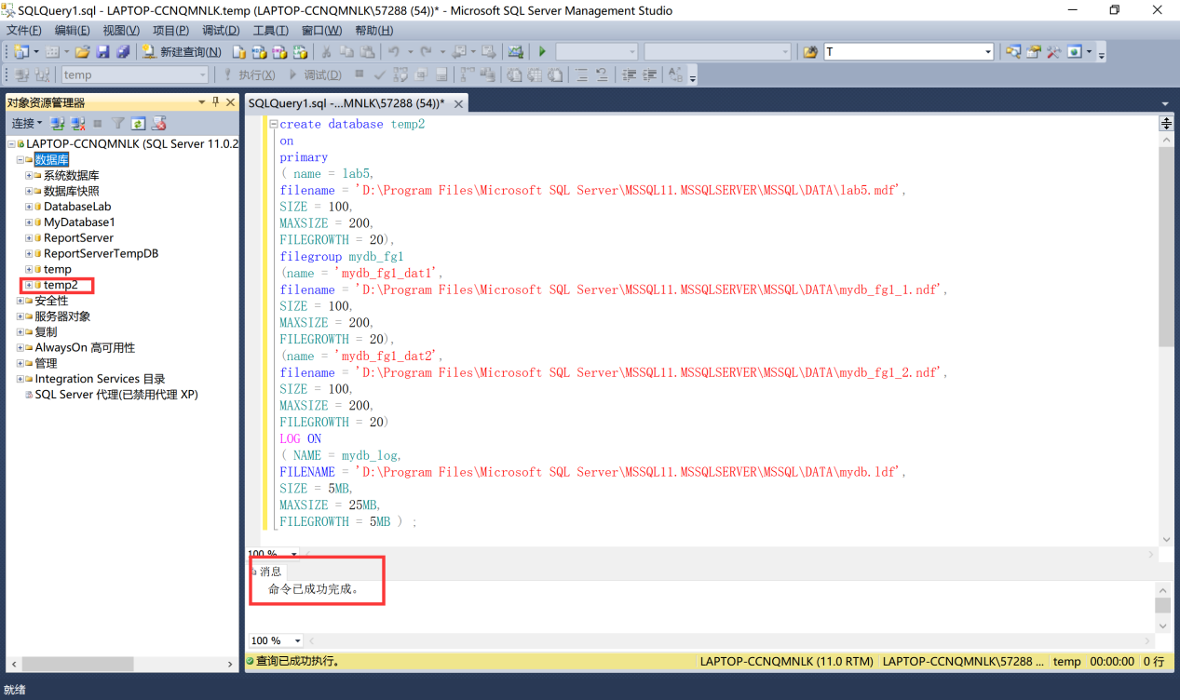

（2）修改默认文件组

alter database temp2

modify filegroup mydb_fg1 default  
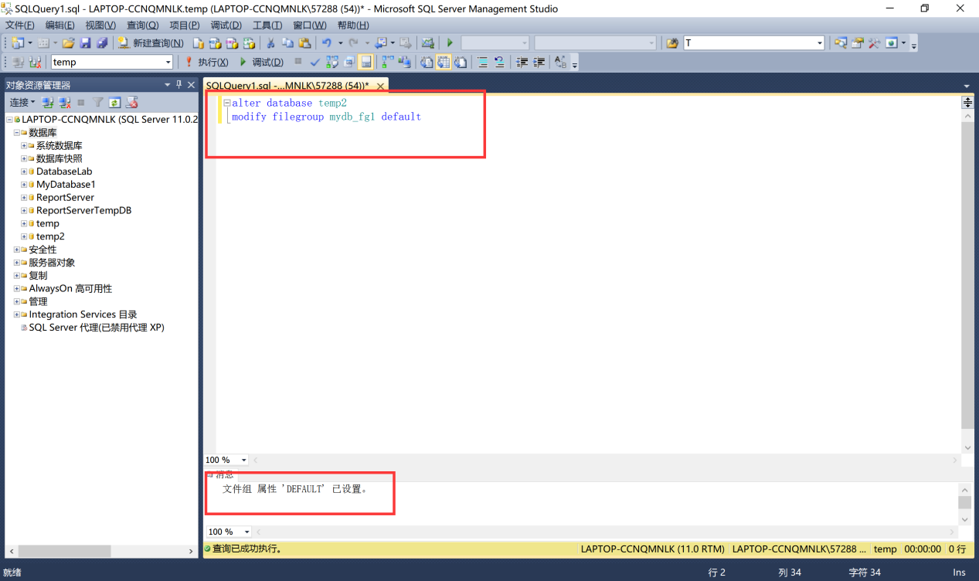

（3）在用户定义的文件组上新建表：  
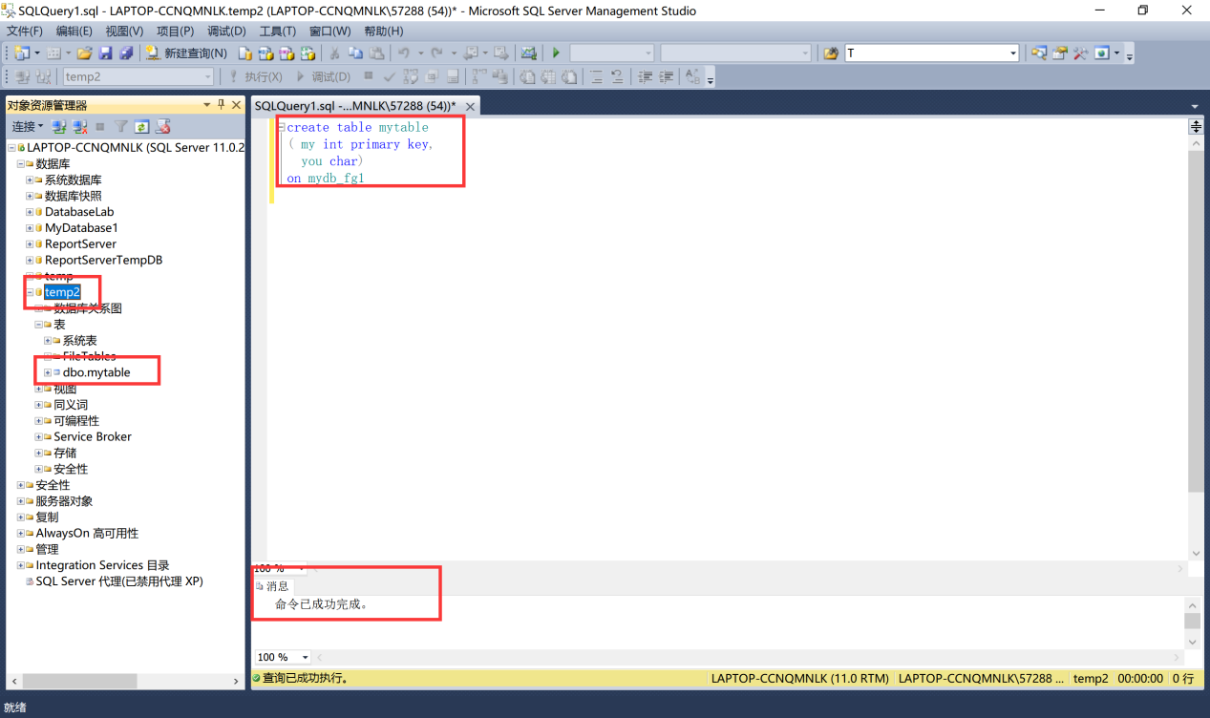

8.2 数据库索引的设计

实际数据库应用系统中，索引是影响系统性能的一个非常重要的因素，因此必须合理设置数据库系统内各表上的索引。

8.2.1 数据库索引的设计及对select操作的影响分析

在做这部分实验时，要求使用tbATUData表,按照下述步骤完成实验内容。对访问相同的两张表且查询需求完全一样的2条select语句（比较有无索引，比较强制使用索引、强制不使用索引），判断这2条语句的执行结果是否一样，以及对比执行效果和执行速度，比较索引创建前后的索引和数据的存储空间

第1步 创建tbATUData的备份表tbATUDataNew

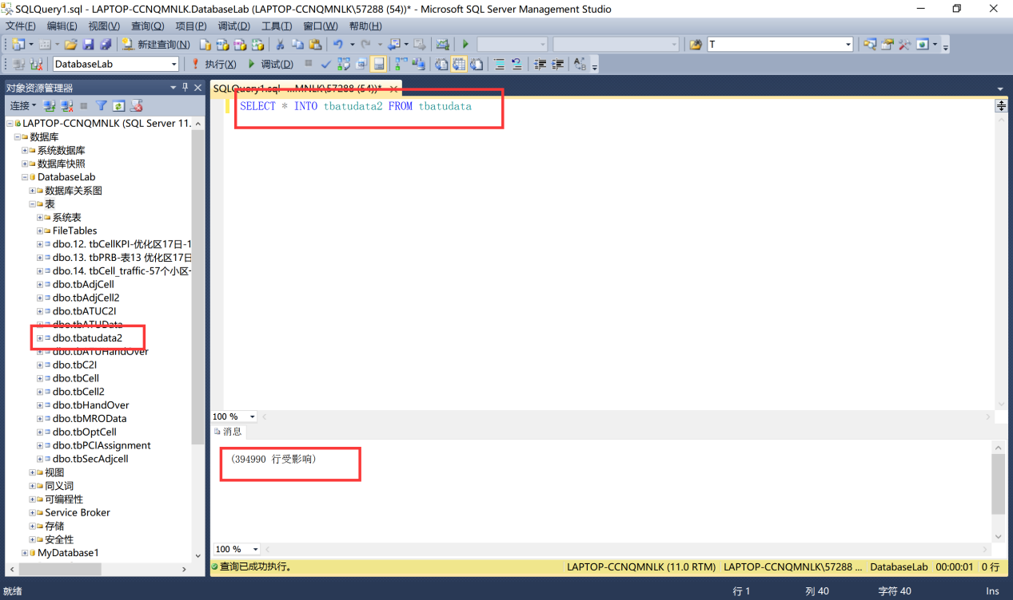

第2步 查看表属性里面的索引和数据存储空间。

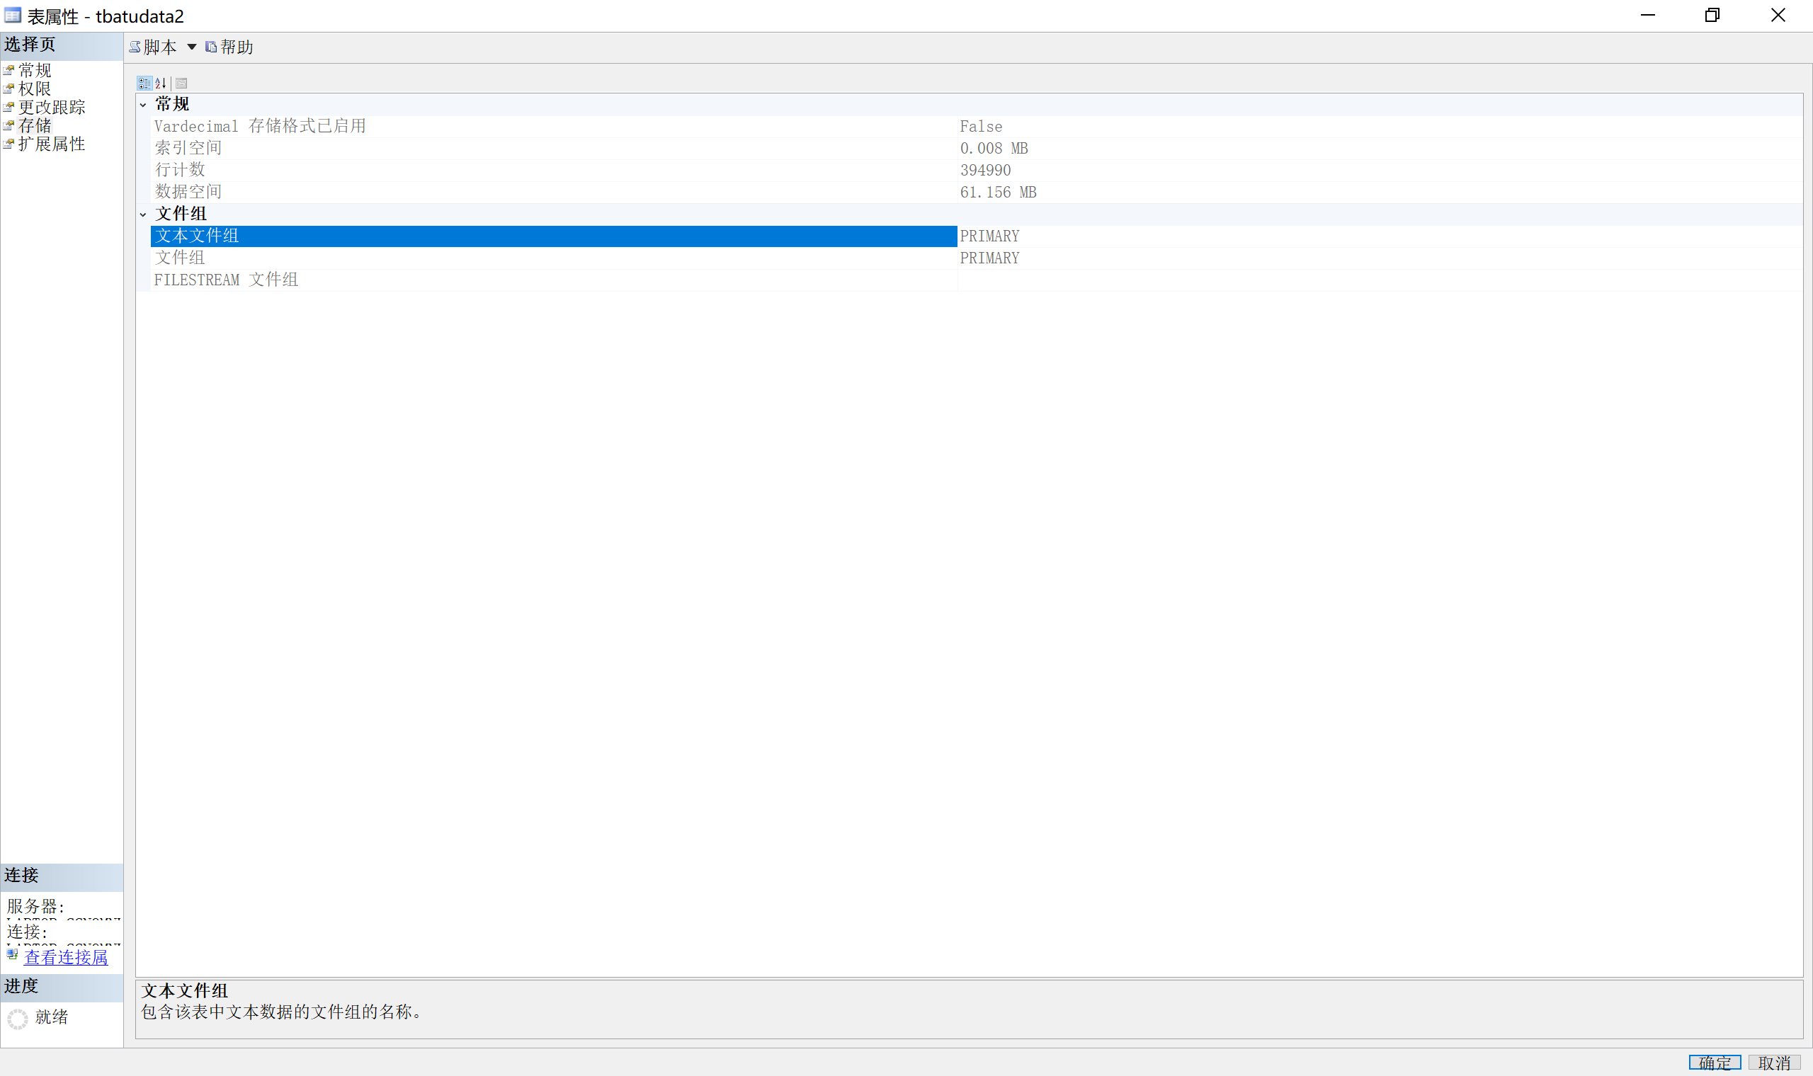

第3步 在tbATUDatanew创建索引。

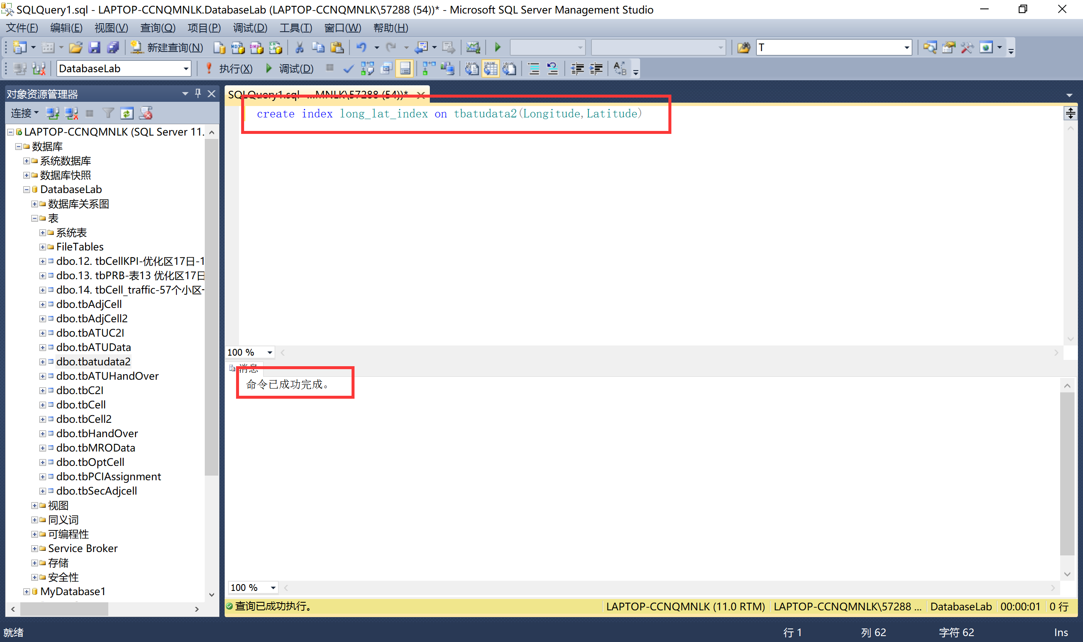

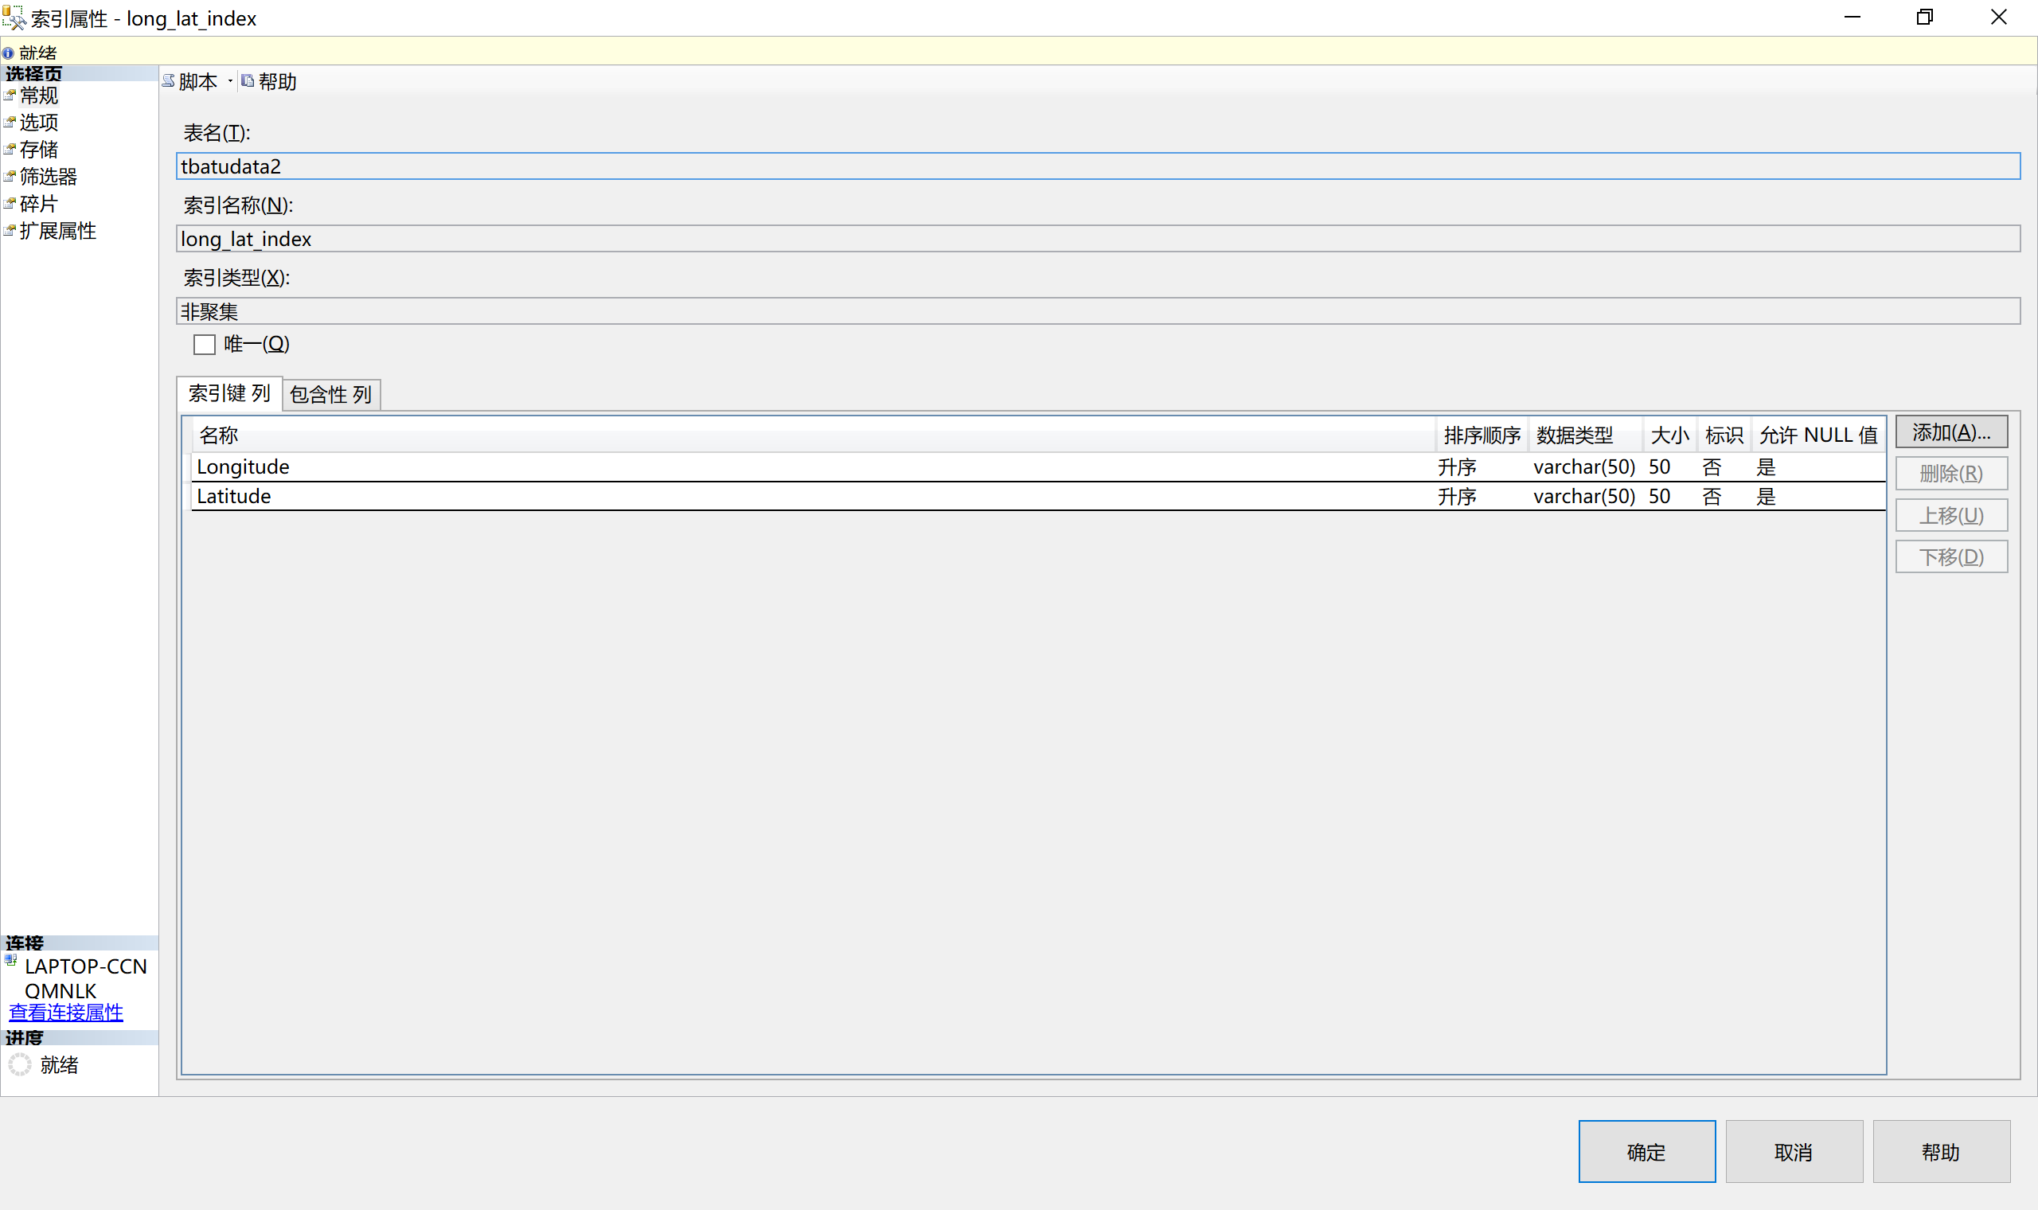

4.比较有无索引的时间开销

使用索引访问 tbatudata2；编写 select 语句，不使用索引方

式，访问 tbATUData，将2条 select 语句，同时提交给 DBMS 执行后，从2个执行结果窗口中，判断执行的结果是否一致，并观察各自执行效果、查询执行计划、时间对比。

select * from tbatudata2 where Longitude=112.84533 and Latitude = 33.7467

select * from tbatudata where Longitude=112.84533 and Latitude = 33.7467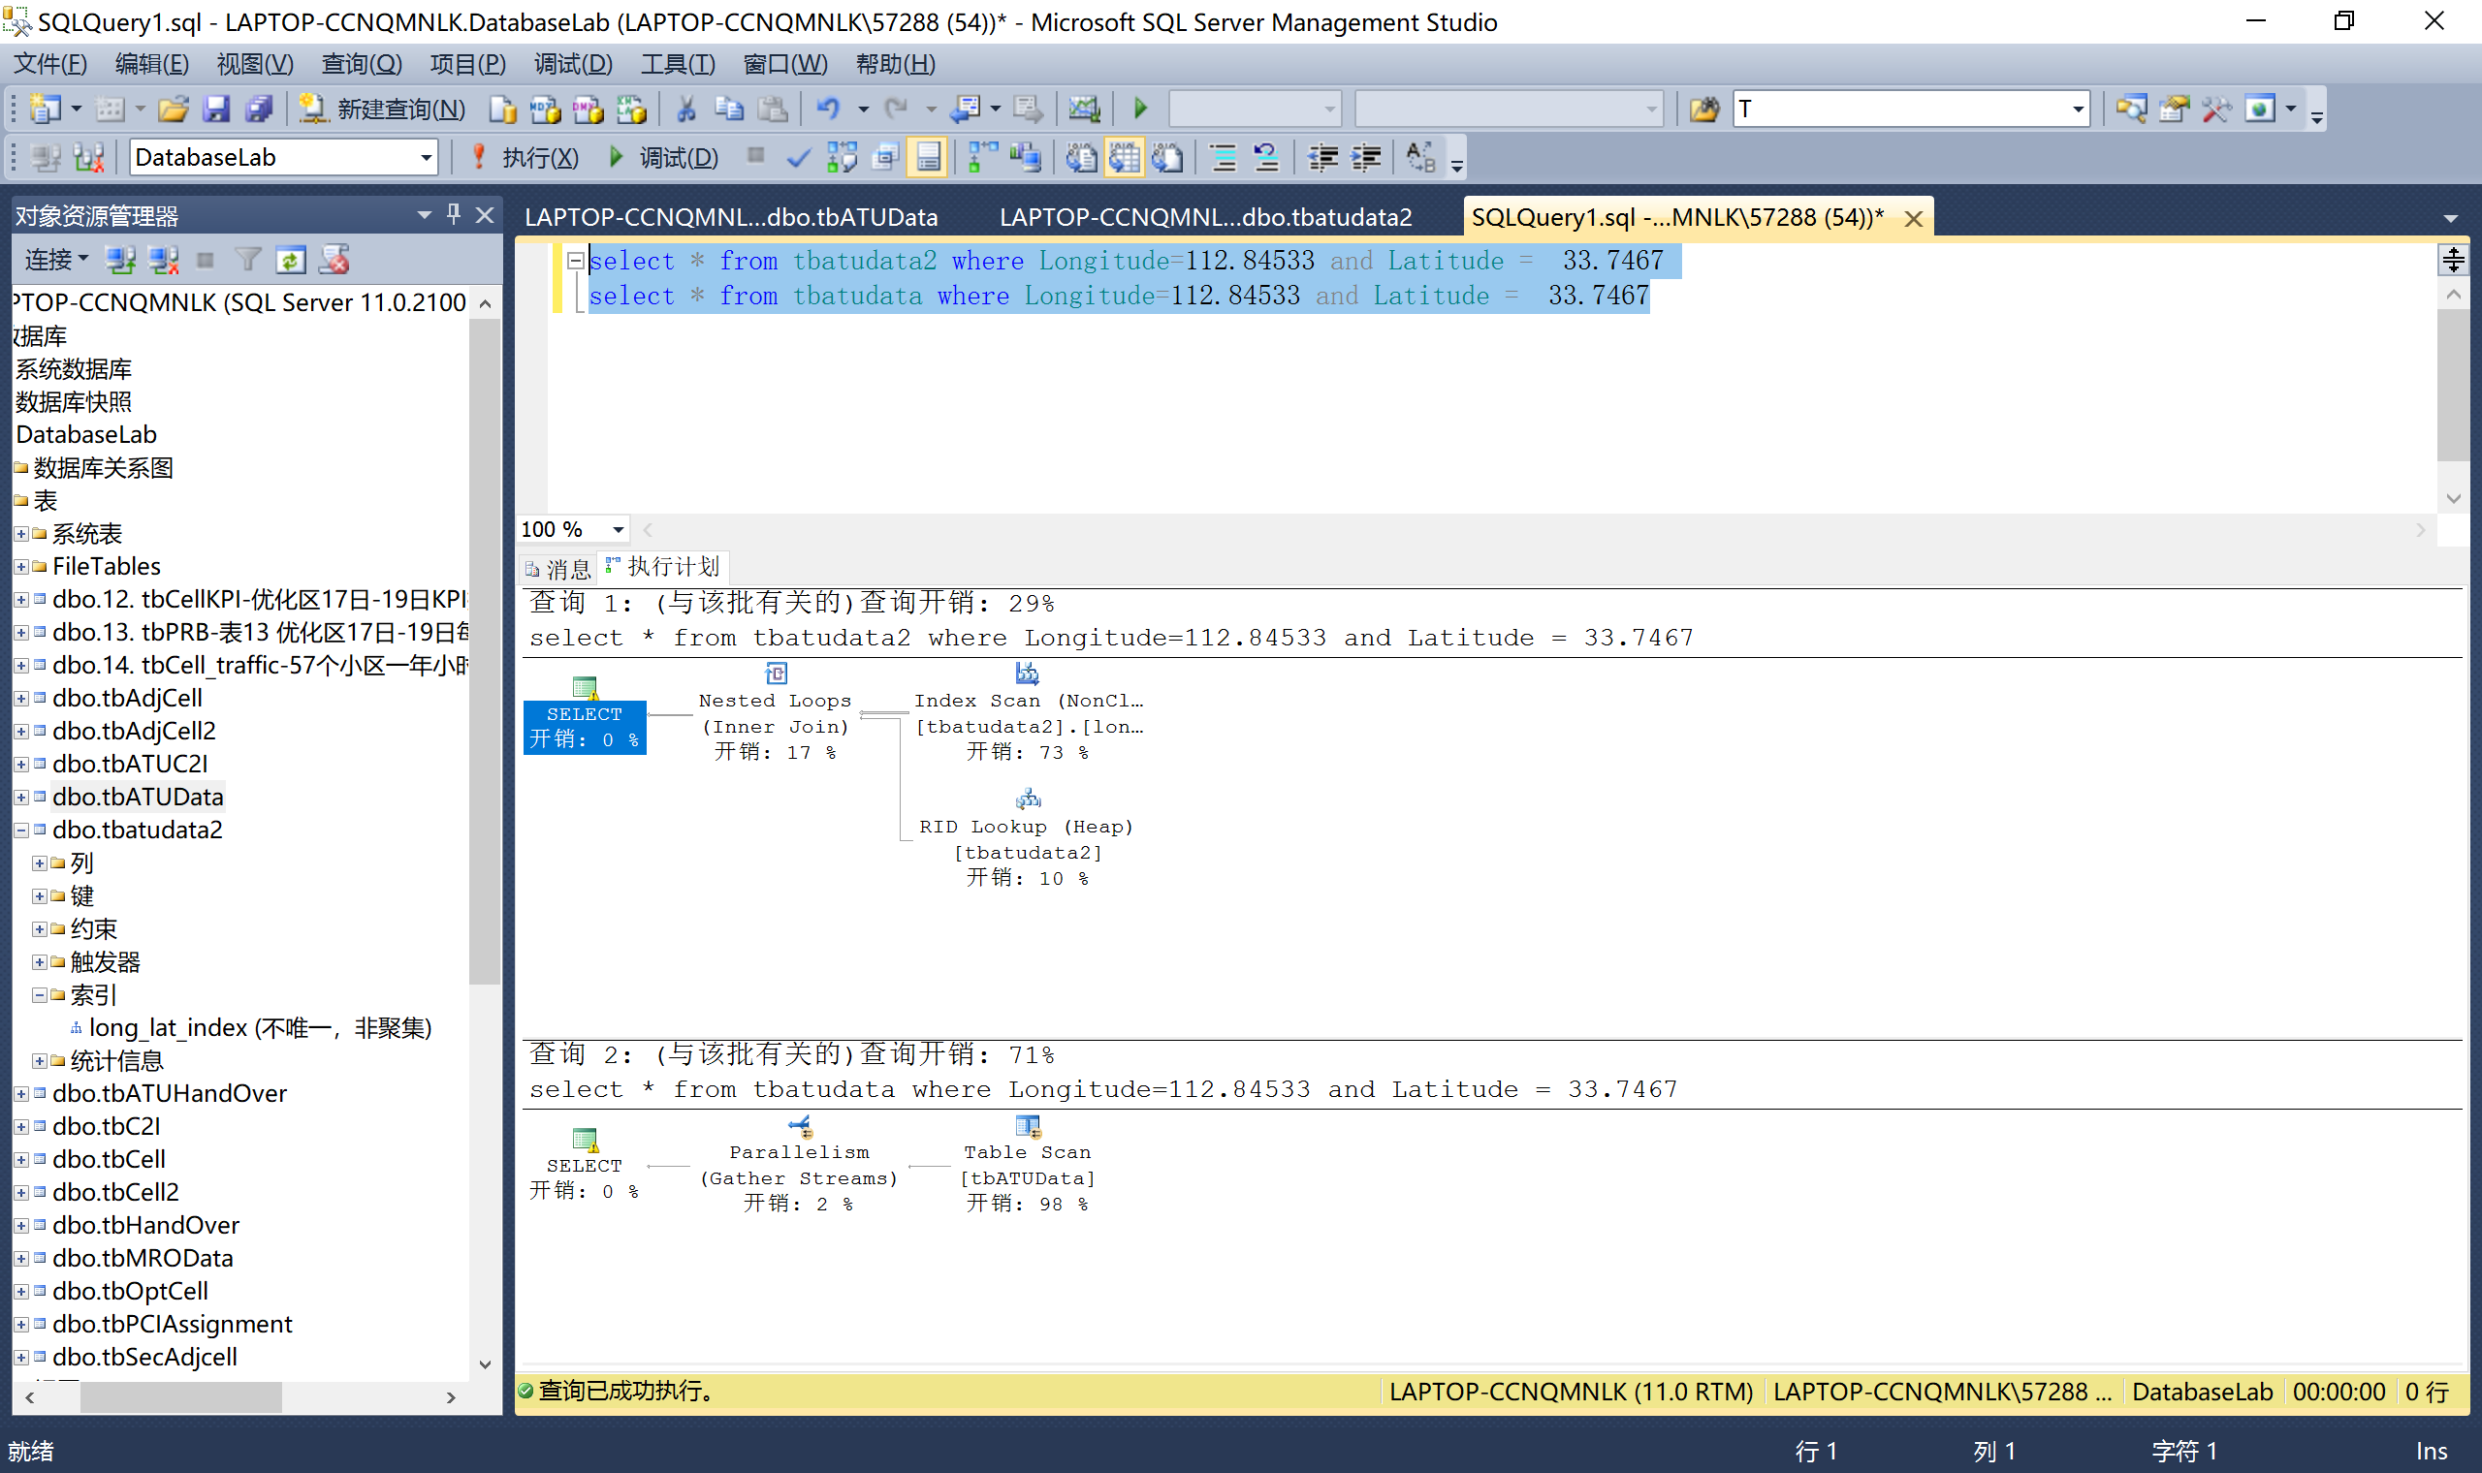

【分析】：从执行计划可以看出，使用索引的查询开销占29%，不使用索引的查询开销71%，可以看到使用索引可以明显降低查询开销

5.强制使用索引和强制不使用索引的比较

编写 select 语句，强制使用索引访问 tbatudata2；编写 select 语句，强制不使 用索引方式，访问 tbATUData，将 2 条 select 语句，同时提交给 DBMS 执行后，从 2 个执行结果窗口中，判断执行的结果是否一致，并观察各自执行效果、查询执行计划、时间对比。

select * from tbatudata2 with (index = long_lat_index) where Longitude=112.84533 and Latitude = 33.7467

select * from tbatudata where Longitude=112.84533 and Latitude = 33.7467

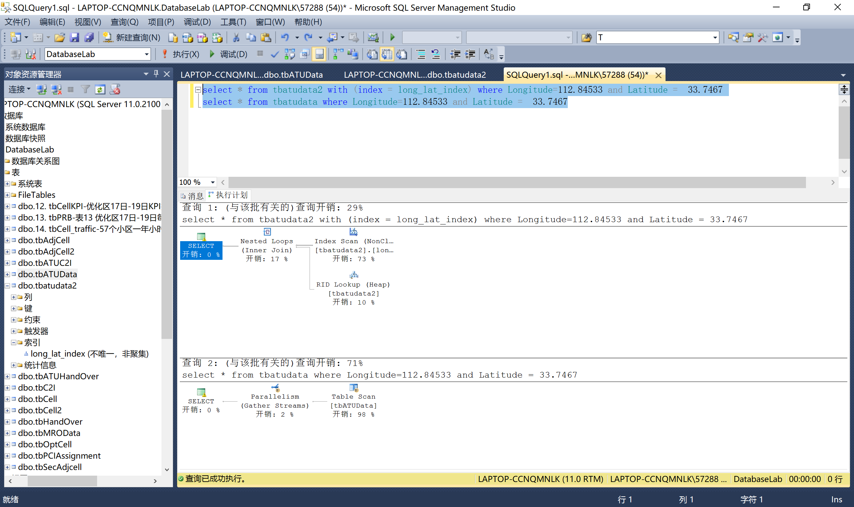

6.查看索引空间和数据空间  
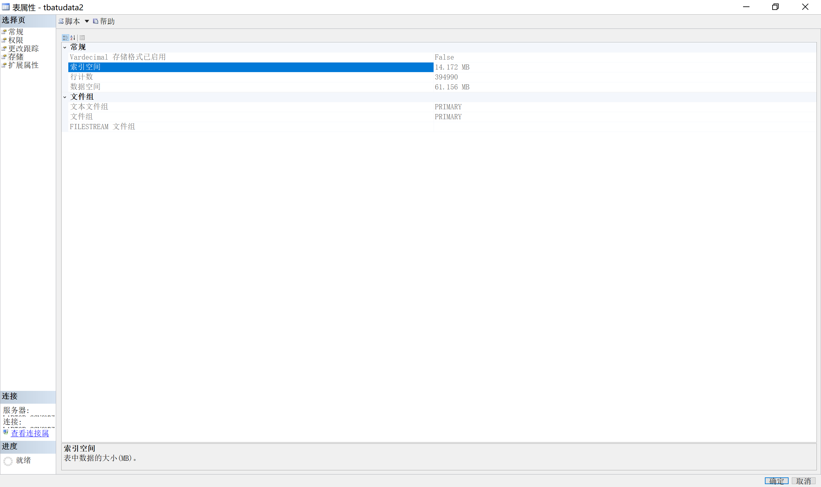

8.2.2 数据库索引的设计及对insert/update/delete操作的影响分析

在做这部分实验时，要求使用tbAdjCell表,按照下述步骤完成实验内容。对访问相同的两张表且需求完全一样的2条insert/update/delete语句（比较有无索引的影响），判断这2条语句的执行结果是否一样，以及对比执行效果和执行速度，比较创建索引前后的索引和数据存储空间。

1.备份新表

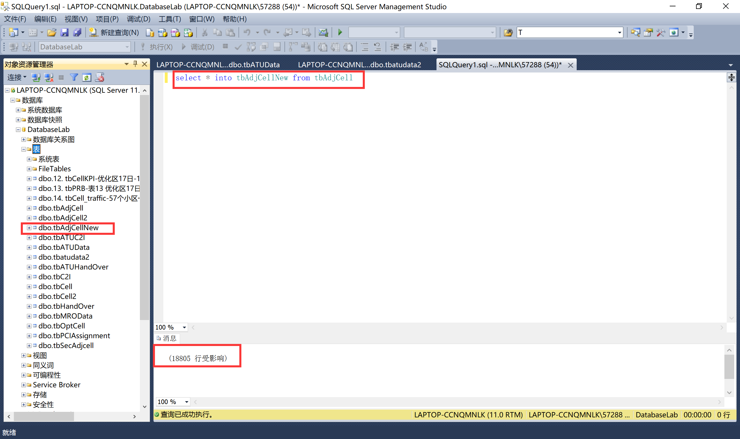

2.创建索引  
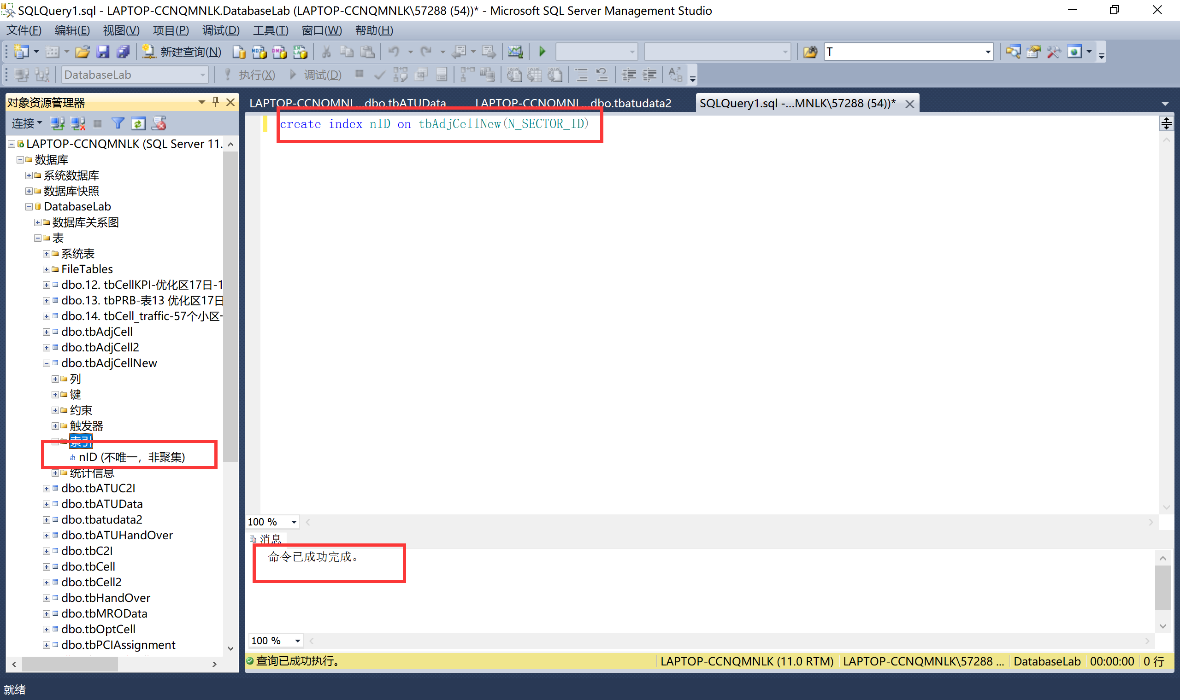

3.Insert  
INSERT INTO tbadjcell(S_SECTOR_ID,N_SECTOR_ID,S_EARFCN,N_EARFCN)

VALUES ('121121','1121','121','12')

INSERT INTO tbadjcellnew(S_SECTOR_ID,N_SECTOR_ID,S_EARFCN,N_EARFCN)

VALUES ('11121','1121','121','12');  
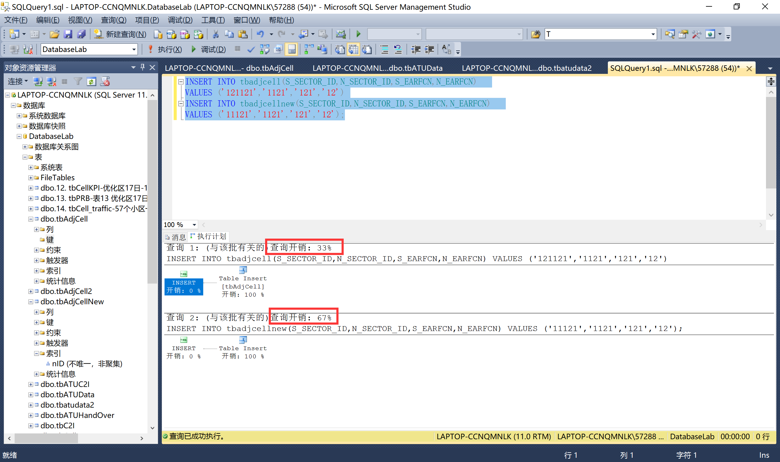

由于索引的存在，使用insert语句在关系表中插入新元组后，DBMS 将根据新插入的元组在索引属性上的值，对表中的索引进行调整重组，必然引起额外系统开销，降低 insert 的执行速度。如图可以看出，不使用索引的查询开销占比33%，使用索引的查询开销占比为67%，不使用索引的关系表执行插入语句会引起额外的系统开销，速度也会变慢。

4.修改索引Update  
update tbadjcell set N_SECTOR_ID = 'aa' where N_SECTOR_ID = '121121'

update tbadjcellnew set N_SECTOR_ID = 'aa' where N_SECTOR_ID = '11121'

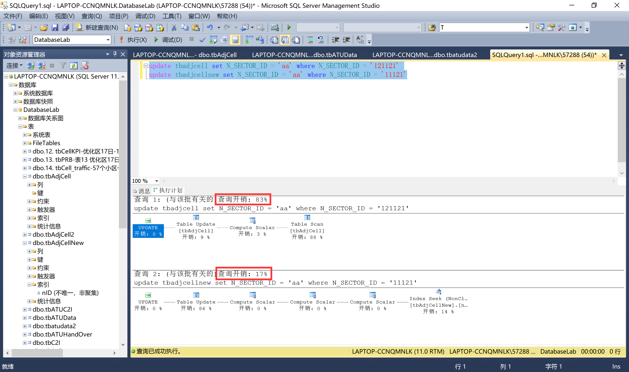

不修改索引update

update tbadjcell set S_EARFCN = '222' where N_SECTOR_ID = 'aa'

update tbadjcellnew set S_EARFCN = '222' where N_SECTOR_ID = 'aa'

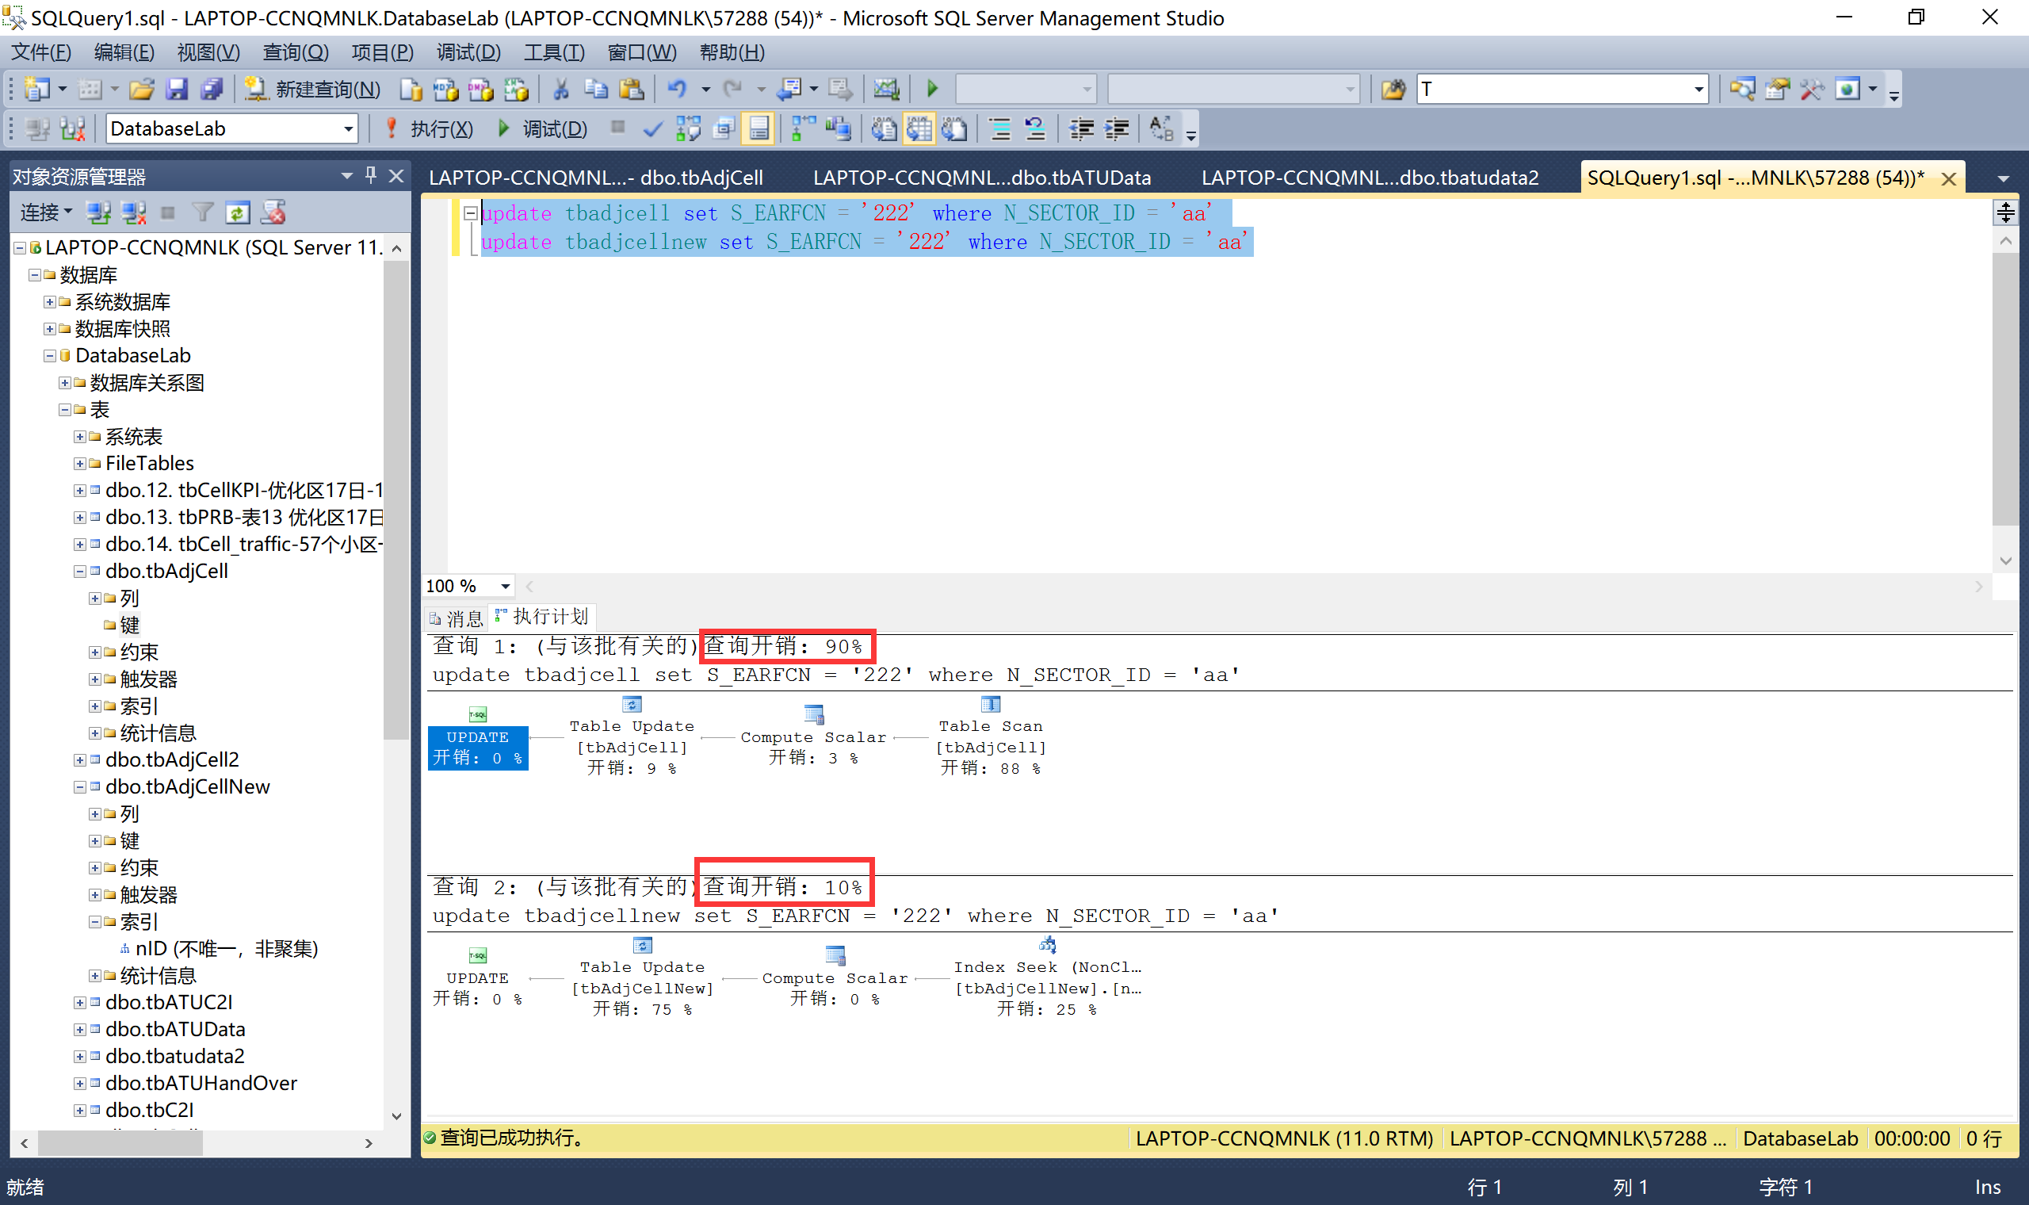

5.Delete  
delete from tbadjcell where N_SECTOR_ID = 'aa';

delete from tbadjcellnew where N_SECTOR_ID = 'aa';  
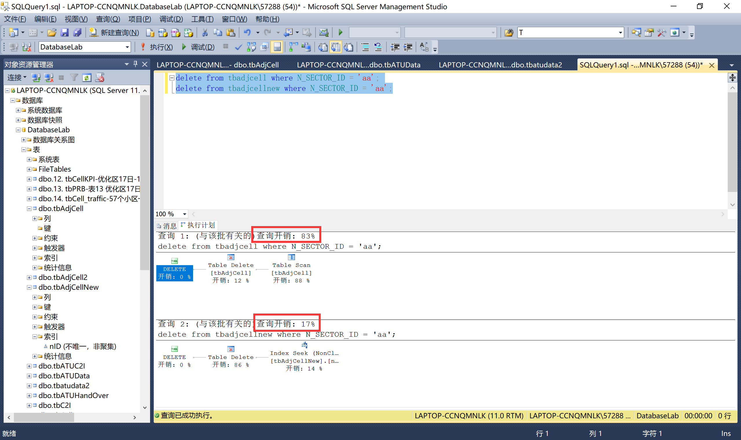

8.2.3 聚集索引和非聚集索引的比较  
在做这部分实验时，要求使用tbATUData表,按照下述步骤完成实验内容。对访问相同的两张表且查询需求完全一样的2条select语句（比较有无聚集索引的区别，以及使用聚集索引和非聚集索引的区别），判断这2条语句的执行结果是否一样，对比执行效果和执行速度。并查看强制不使用聚集索引的影响。

1.创建备份表  
2.创建聚集索引并比较有无索引的时间开销  
在备份表上创建聚集索引

create clustered index CellID_index on tbatudata2(CellID)

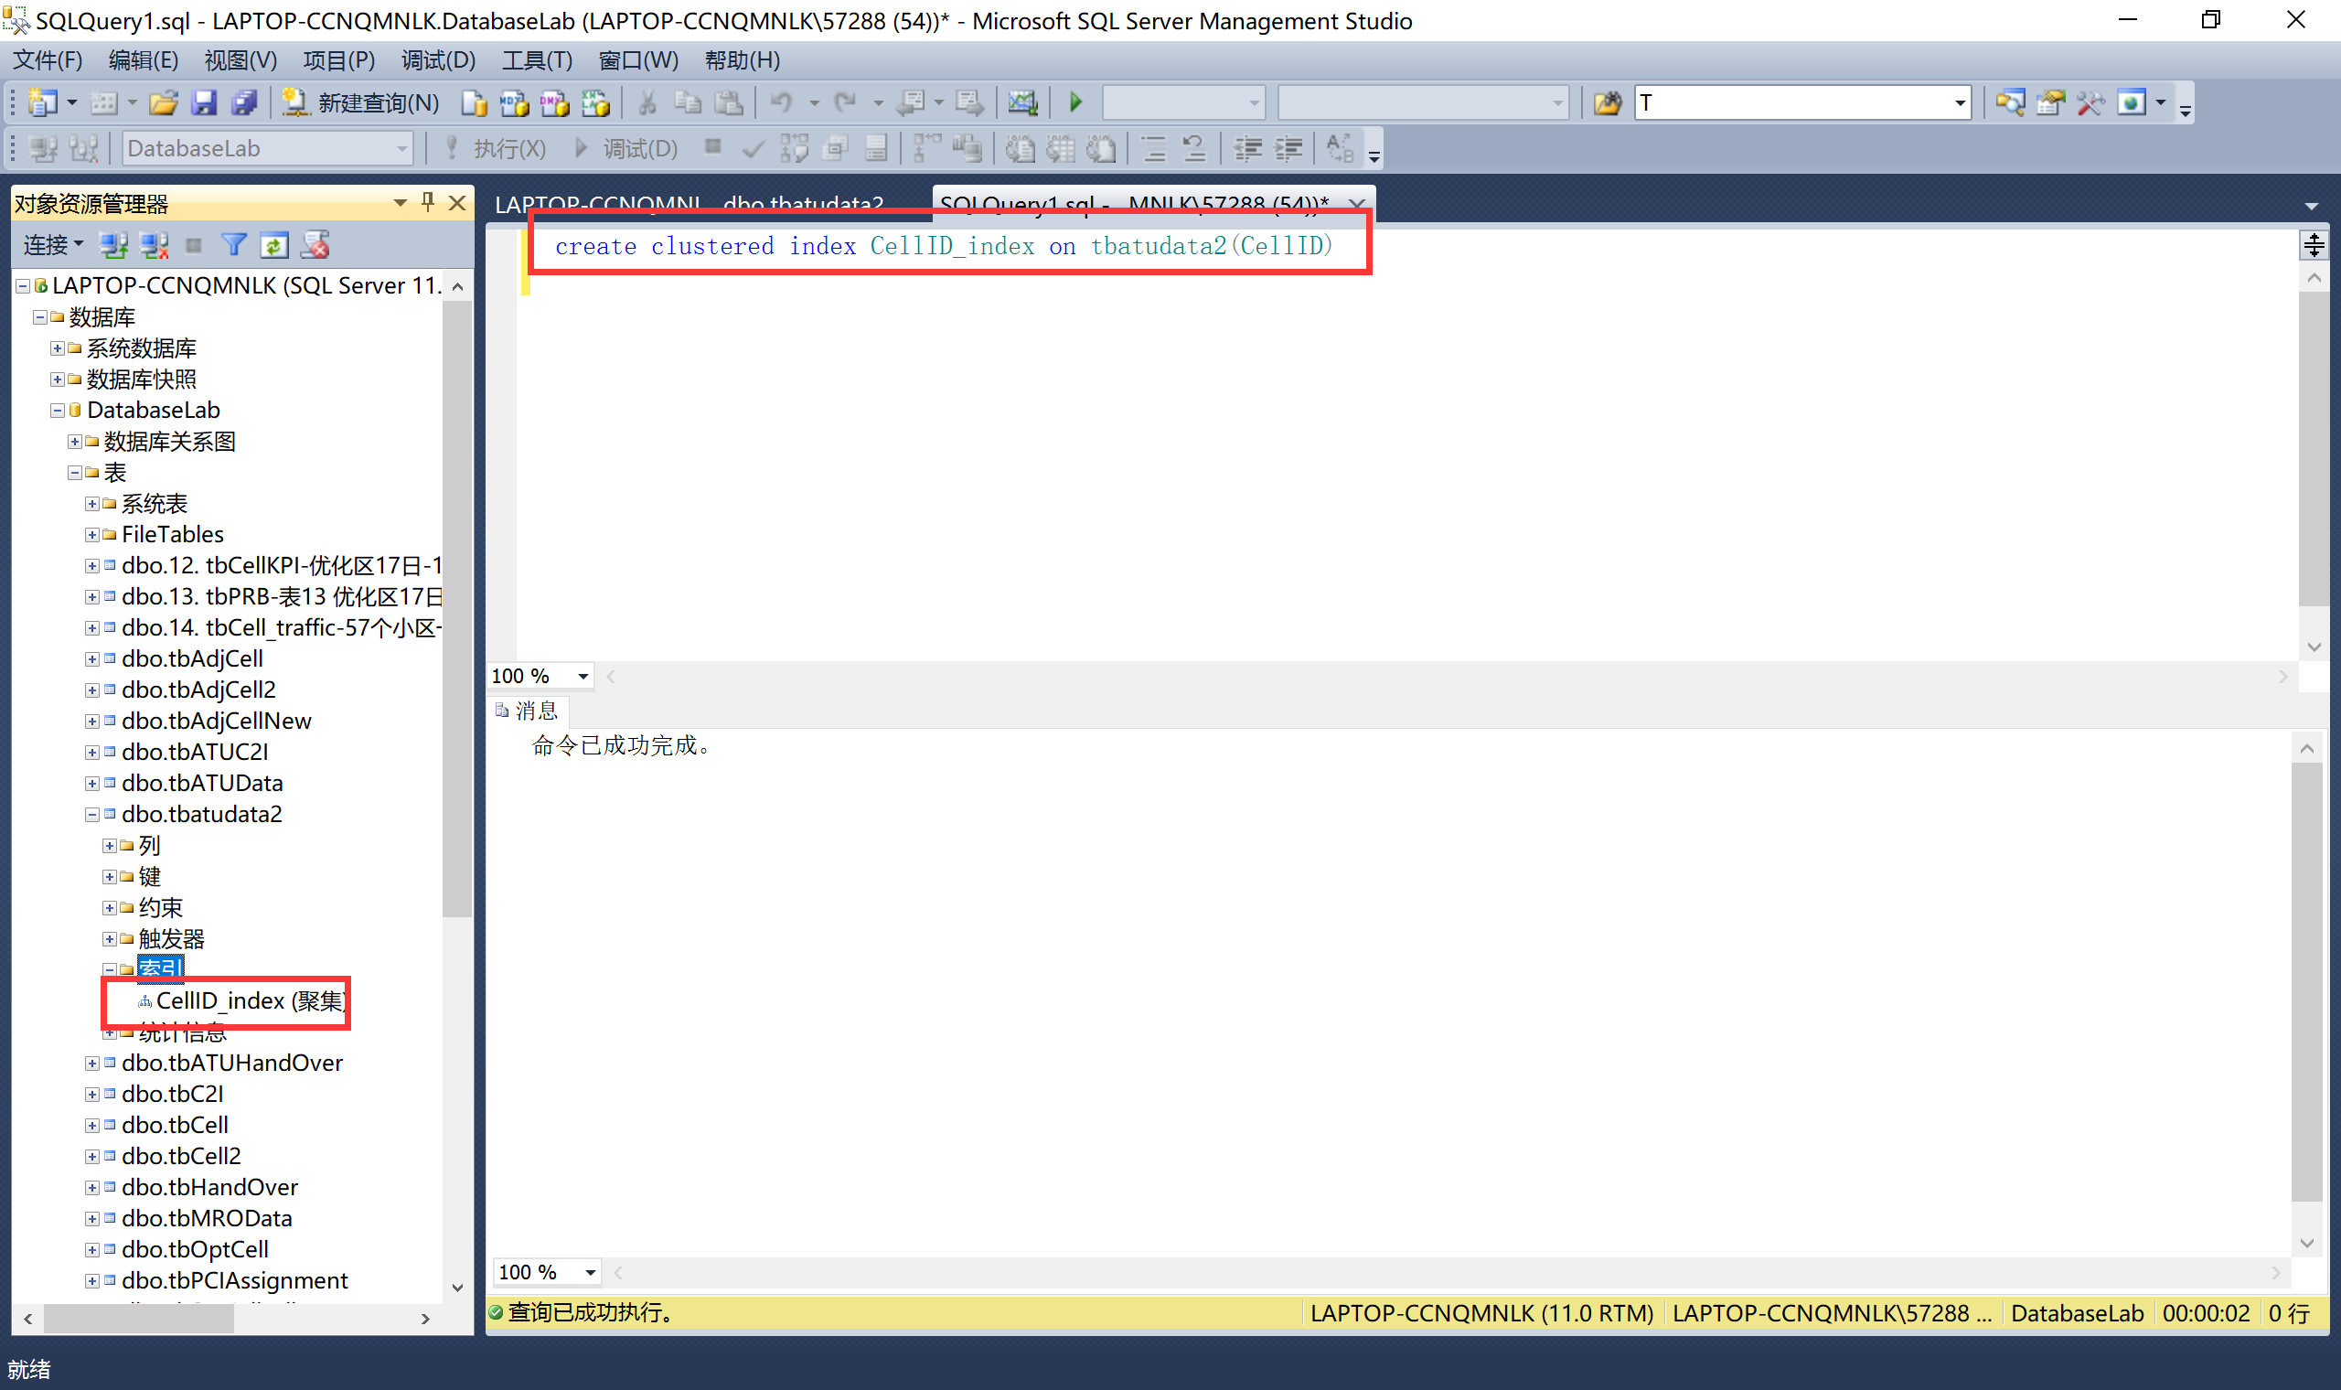

select * from tbatudata where CellID = '253941-2'

select * from tbatudata2 where CellID = '253941-2'

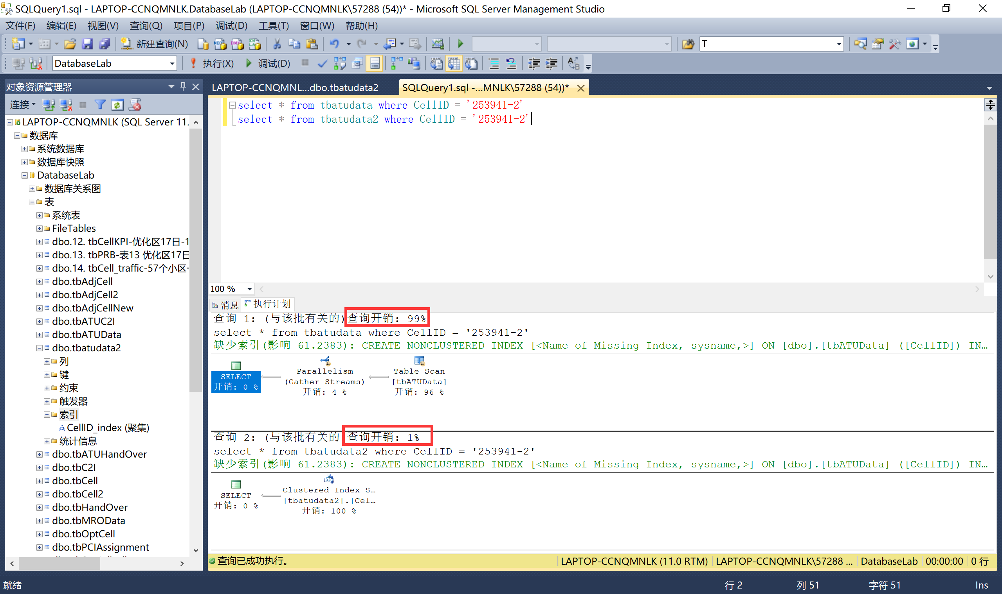

3.聚集索引和非聚集索引的比较  
create index Long_lati on tbATUData(Longitude,Latitude)  
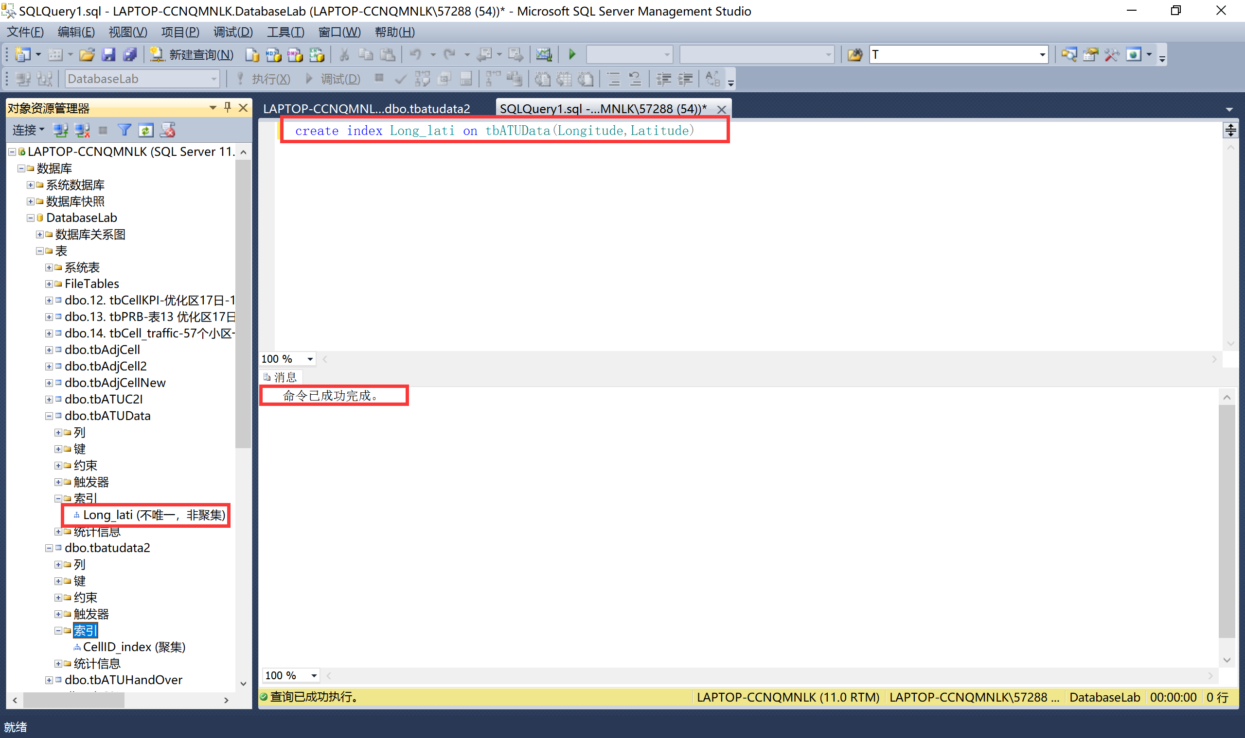

select * from tbatudata with(index = Long_lati) where Longitude = '112.84533' and Latitude = '33.7467';

select * from tbatudata2 where CellID = '253941-2';

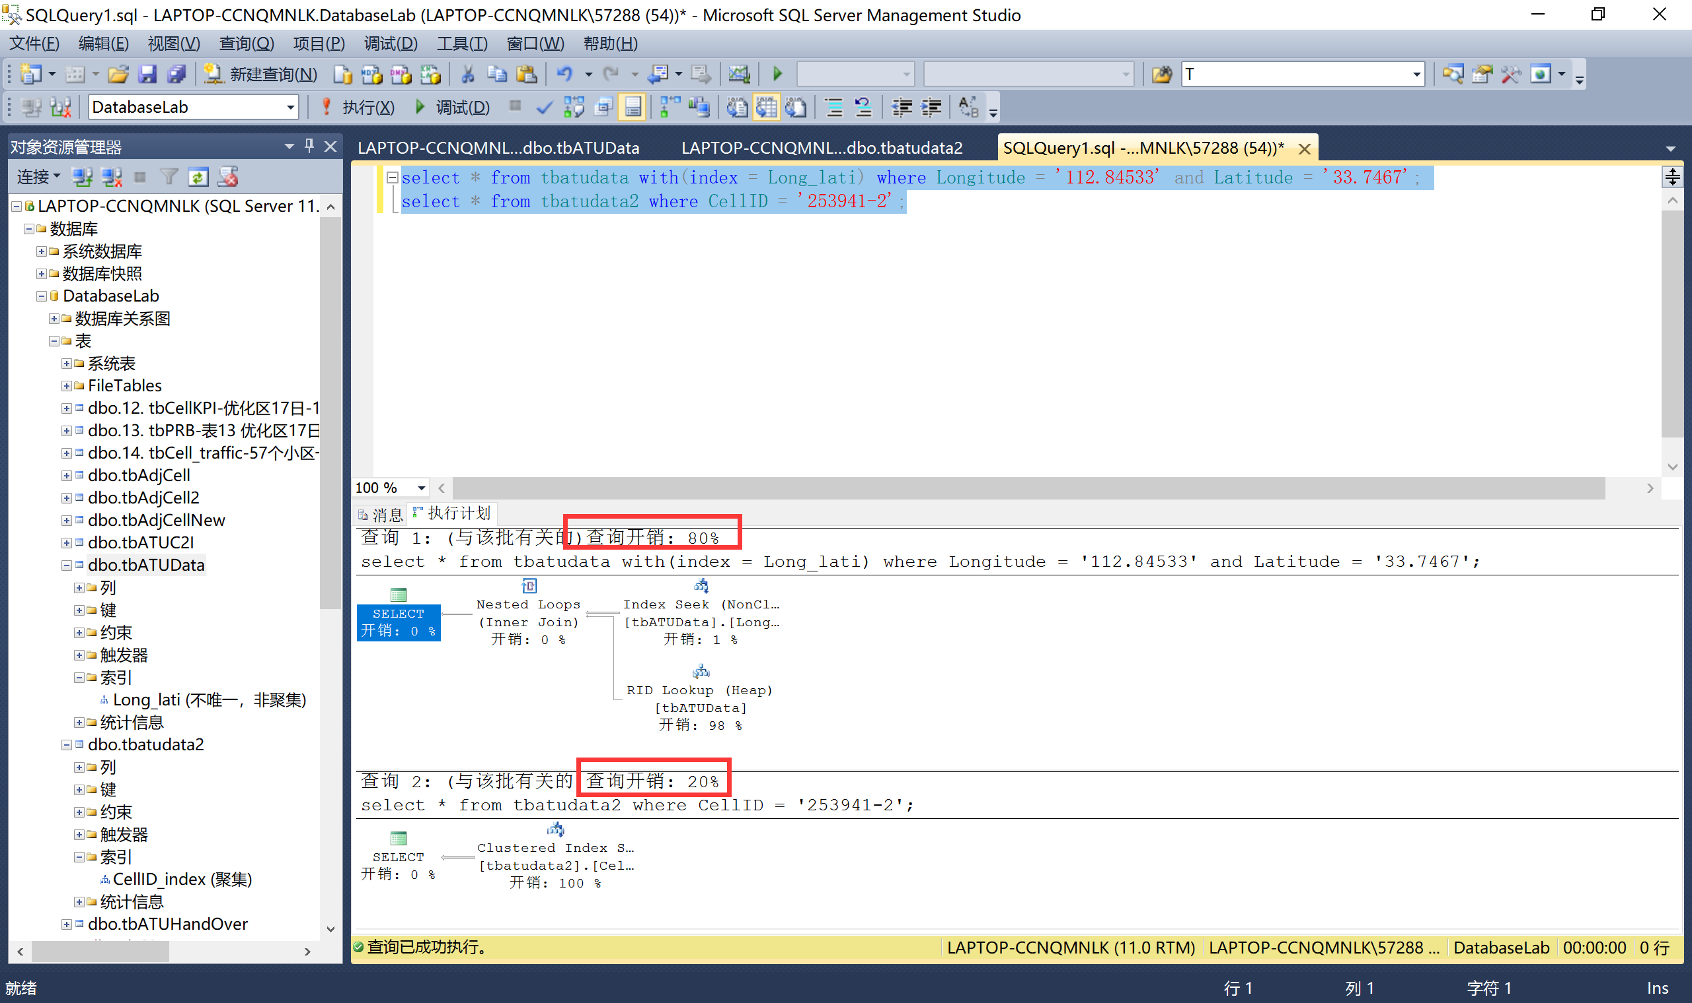

4. 强制不使用聚集索引  
alter index CellID_index on tbatudata2 disable

select * from tbatudata2 where CellID = '253941-2';  
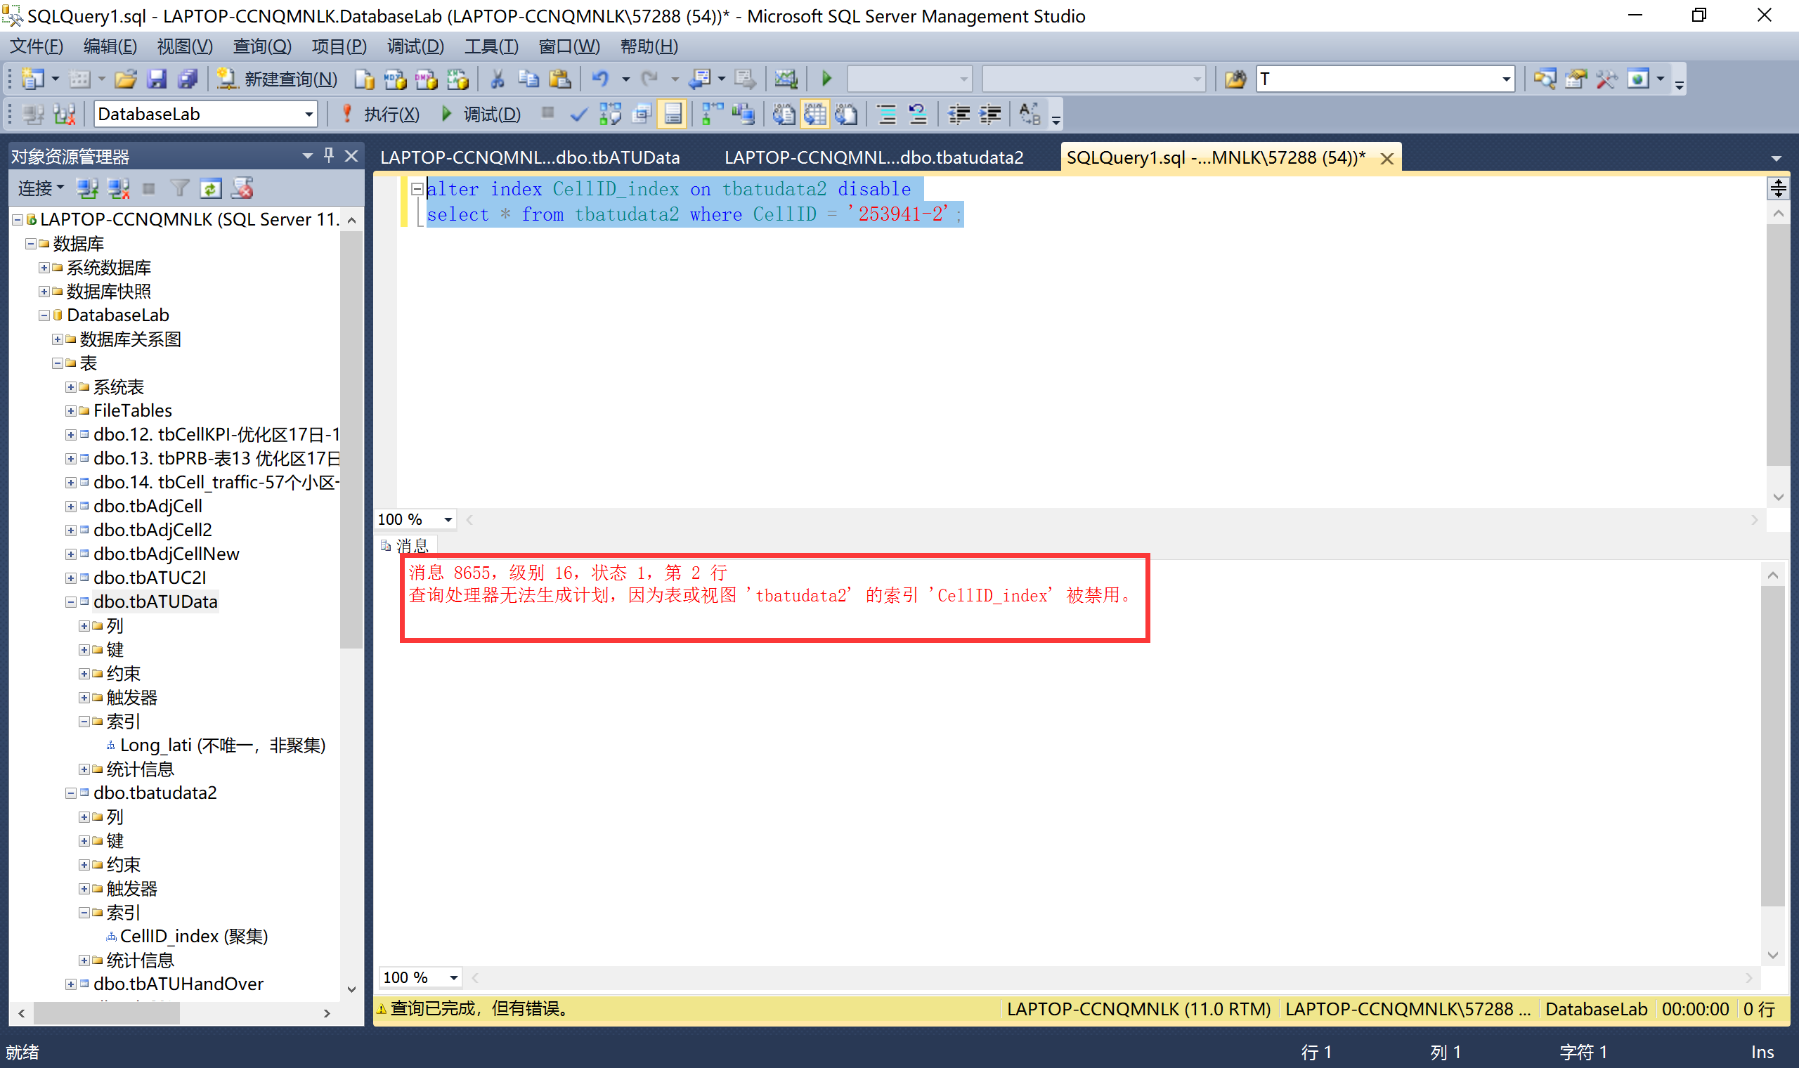

alter index CellID_index on tbatudata2 rebuild

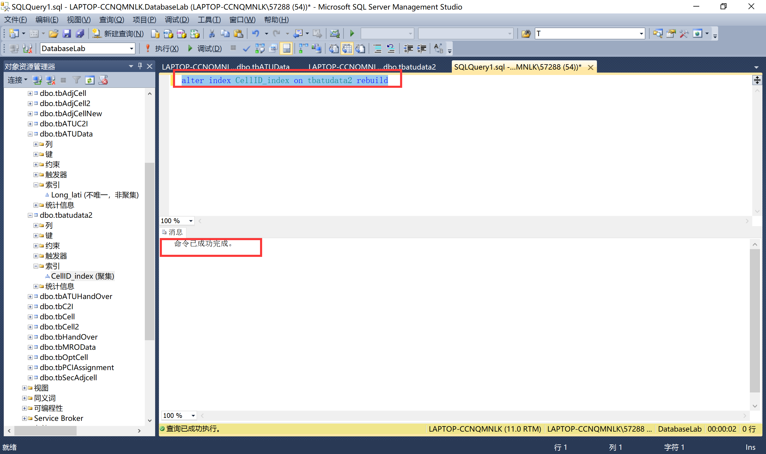

8.3 定长变长数据类型对数据访问影响分析  
8.3.1修改tbatudata2字符串类型

将字符串定长长度改为50

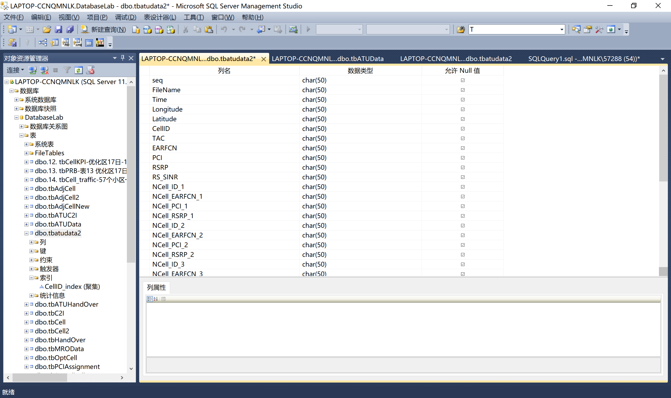

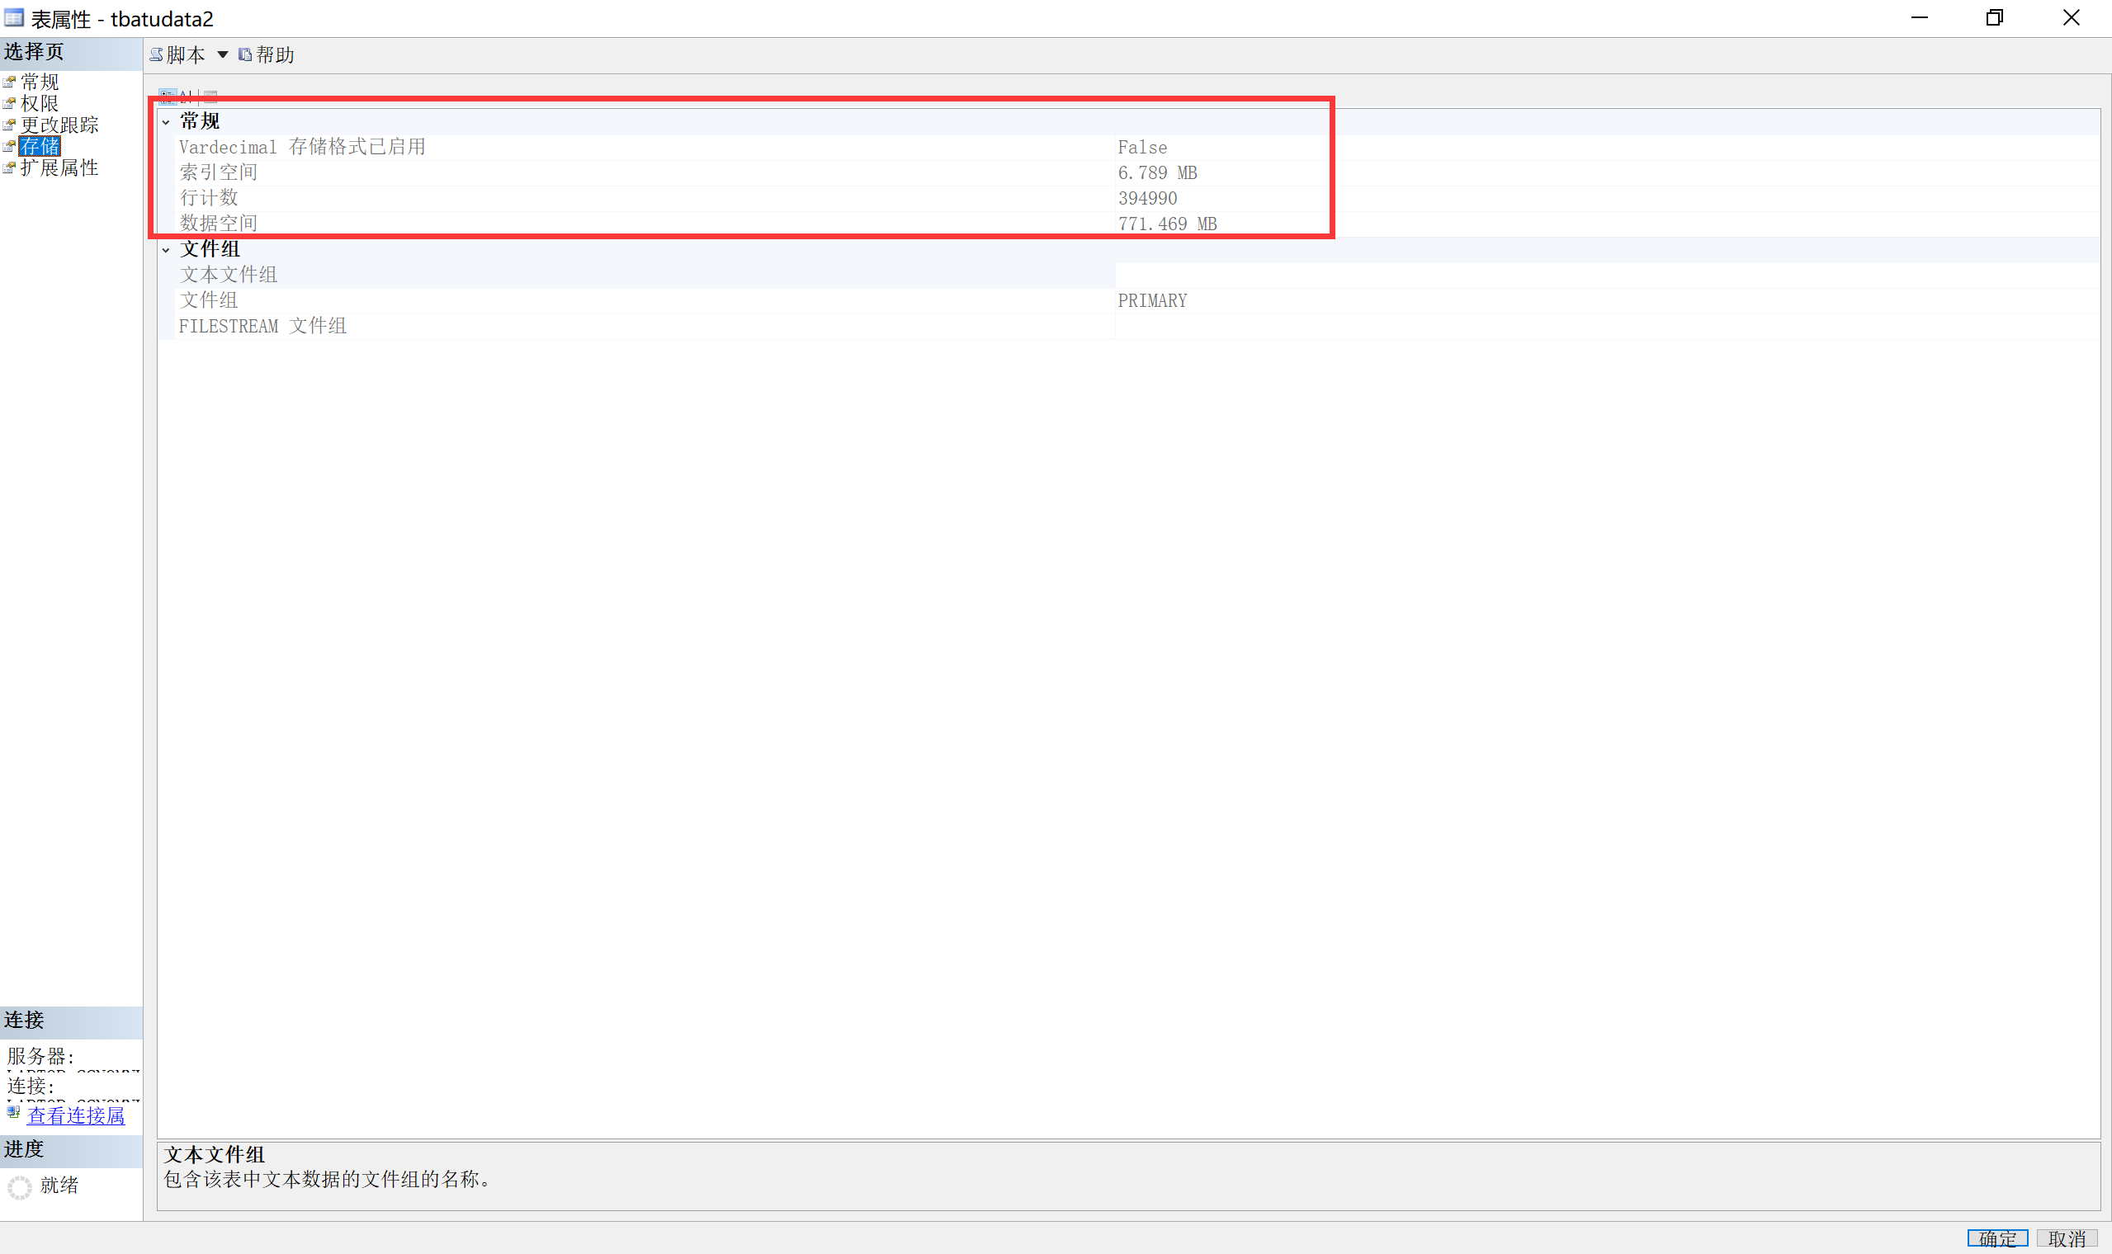

将字符串定长长度改为表中对应的列名长度

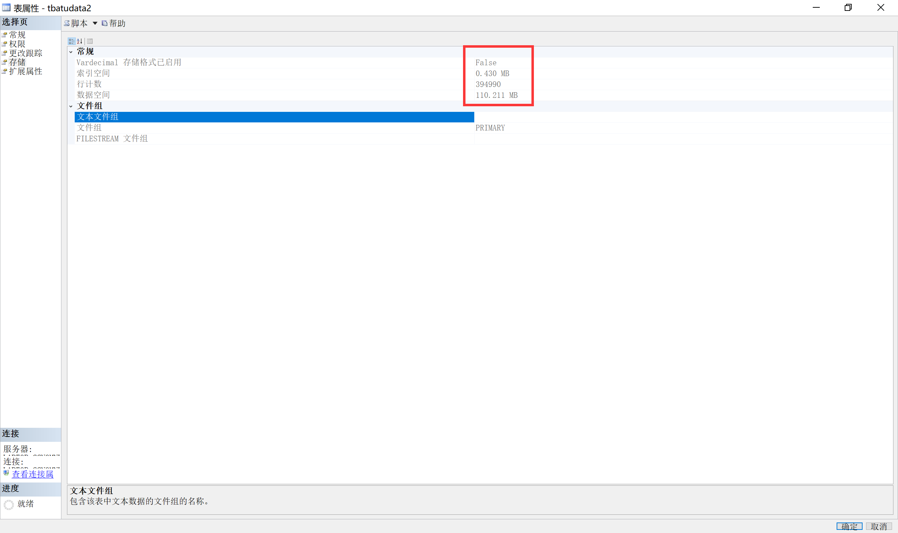

原表

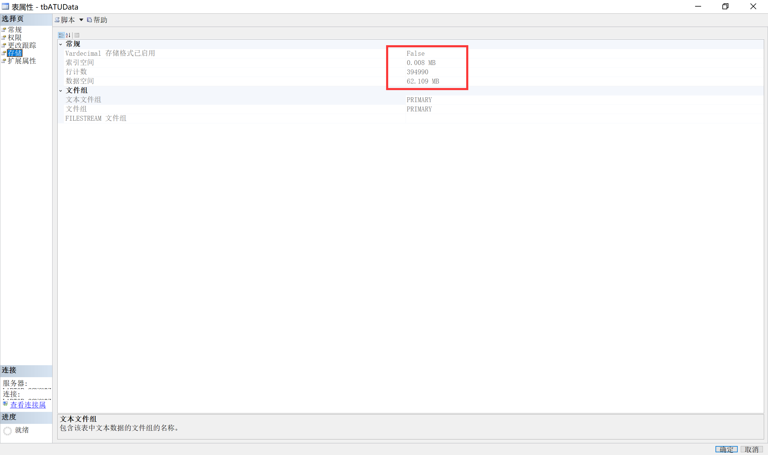

8.3.3 执行相同的查询语句并比较执行计划

8.3.3.1 字符串长度为50的情况下执行相同的查询语句并比较执行计划

select * from tbatudata2 where seq = '330499'

select * from tbATUData where seq = '330499'

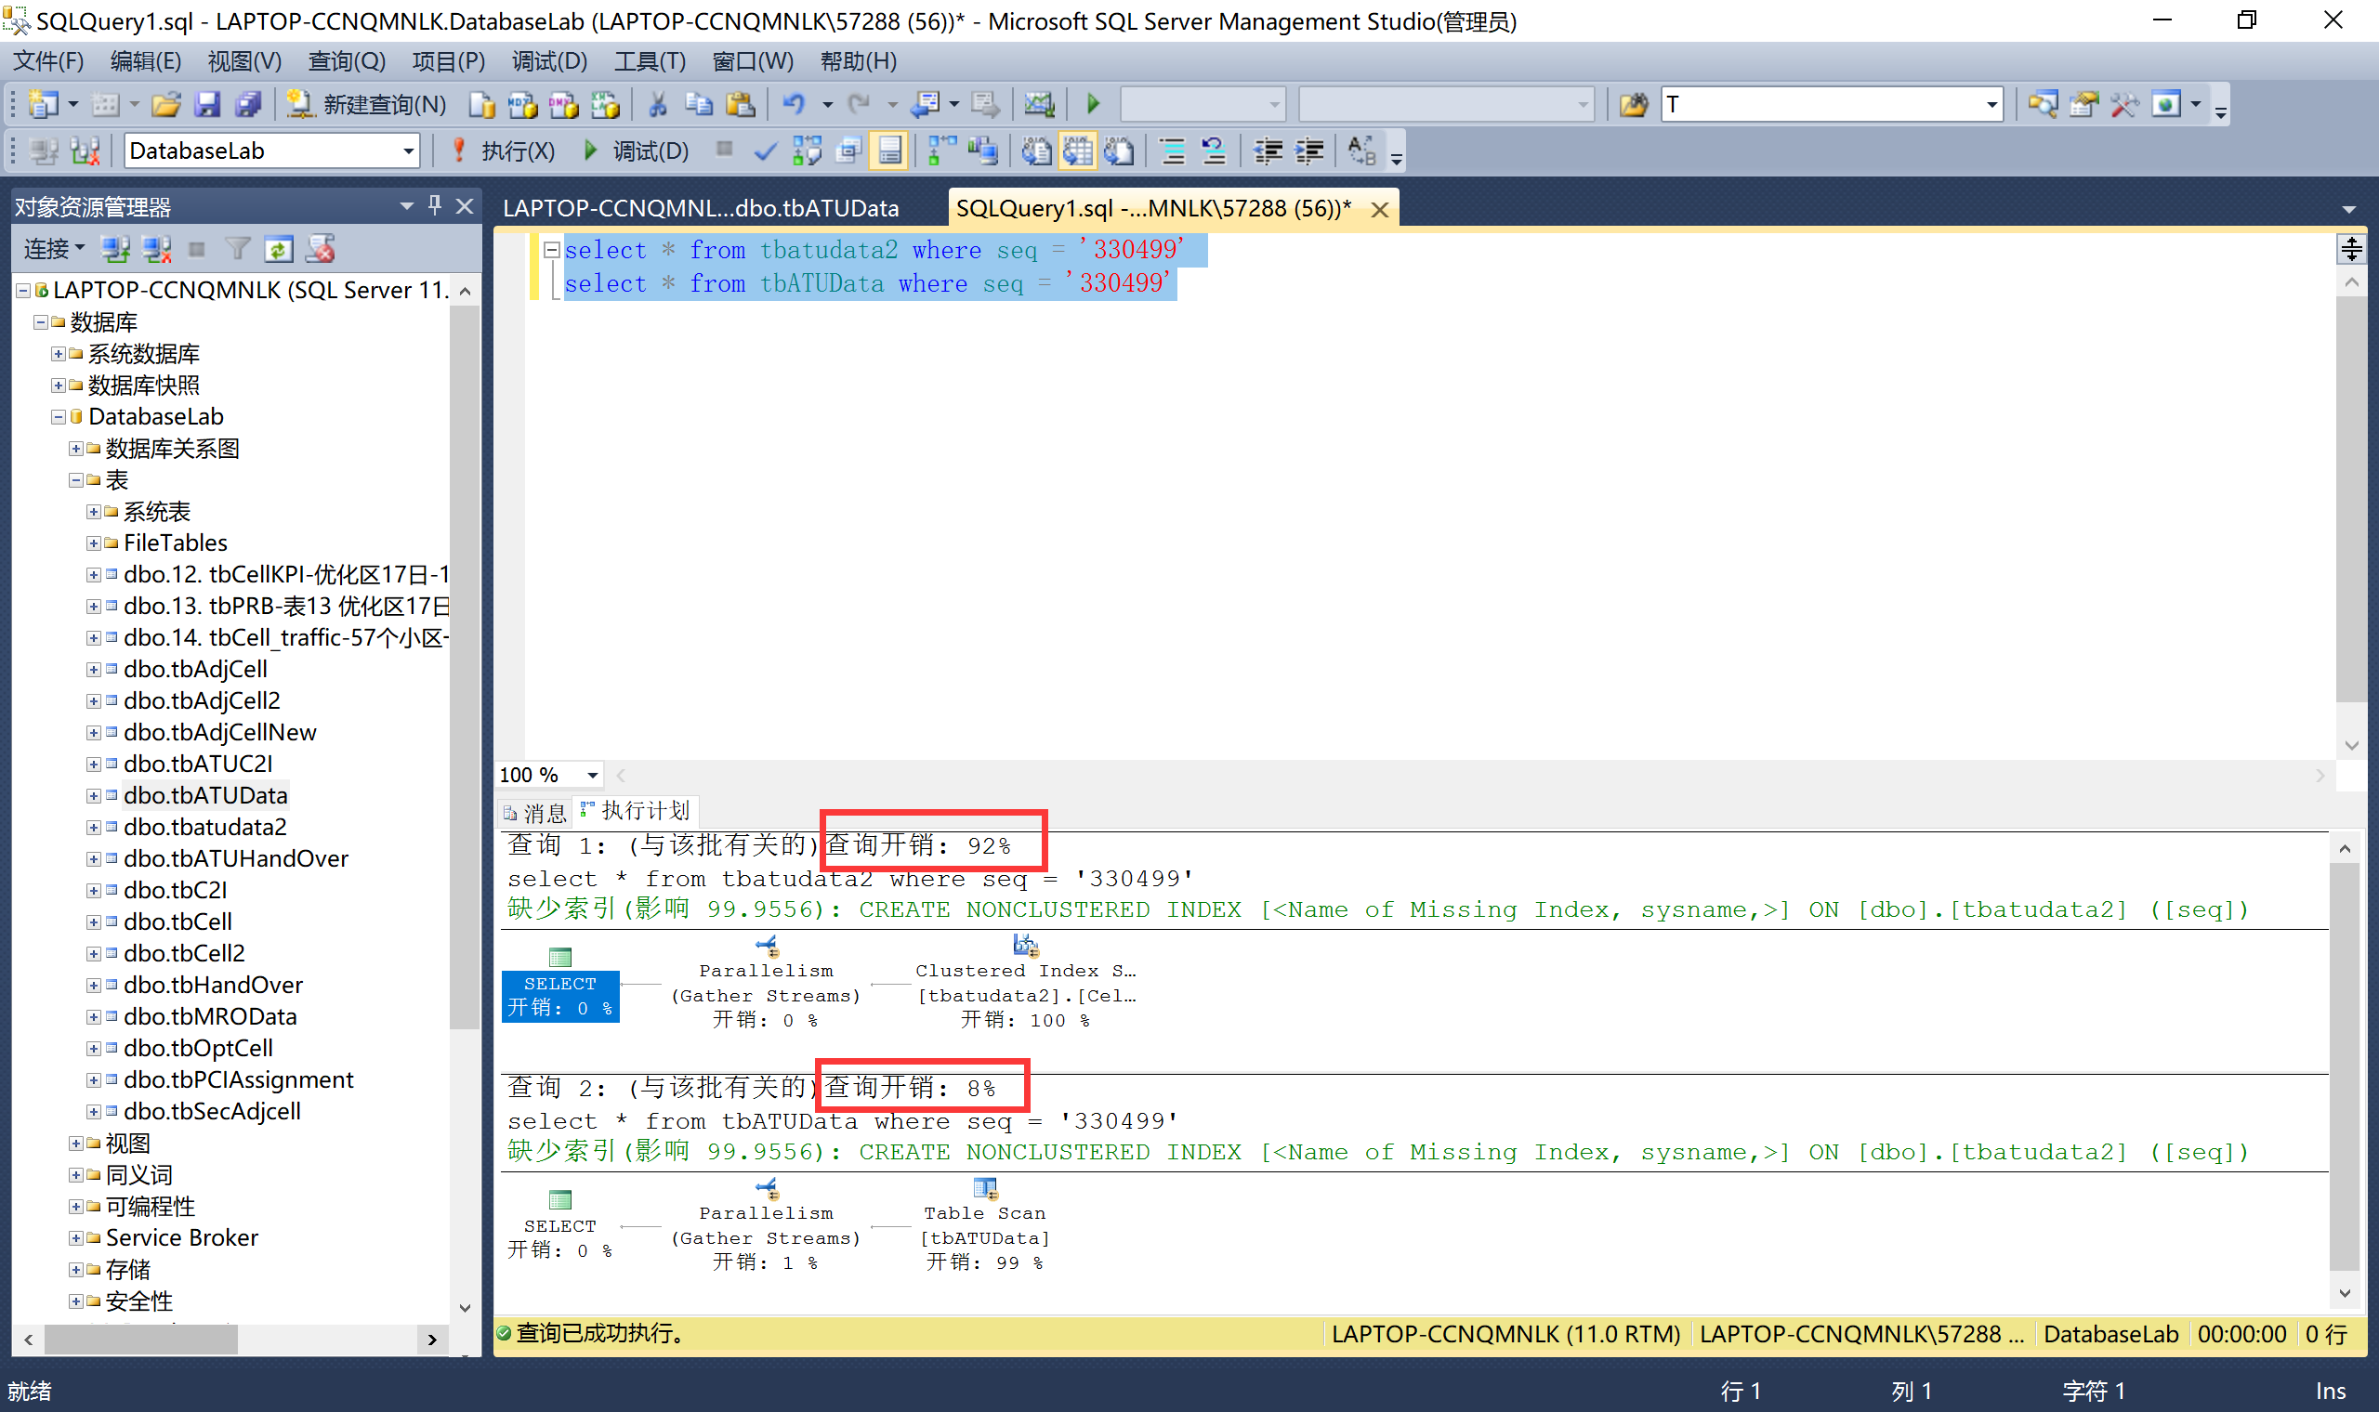

字符串长度为表格中对应列名长度的情况下执行相同的查询语句并比较执行计划

语句：

select * from tbatudata2 where seq = '330499'

select * from tbATUData where seq = '330499'

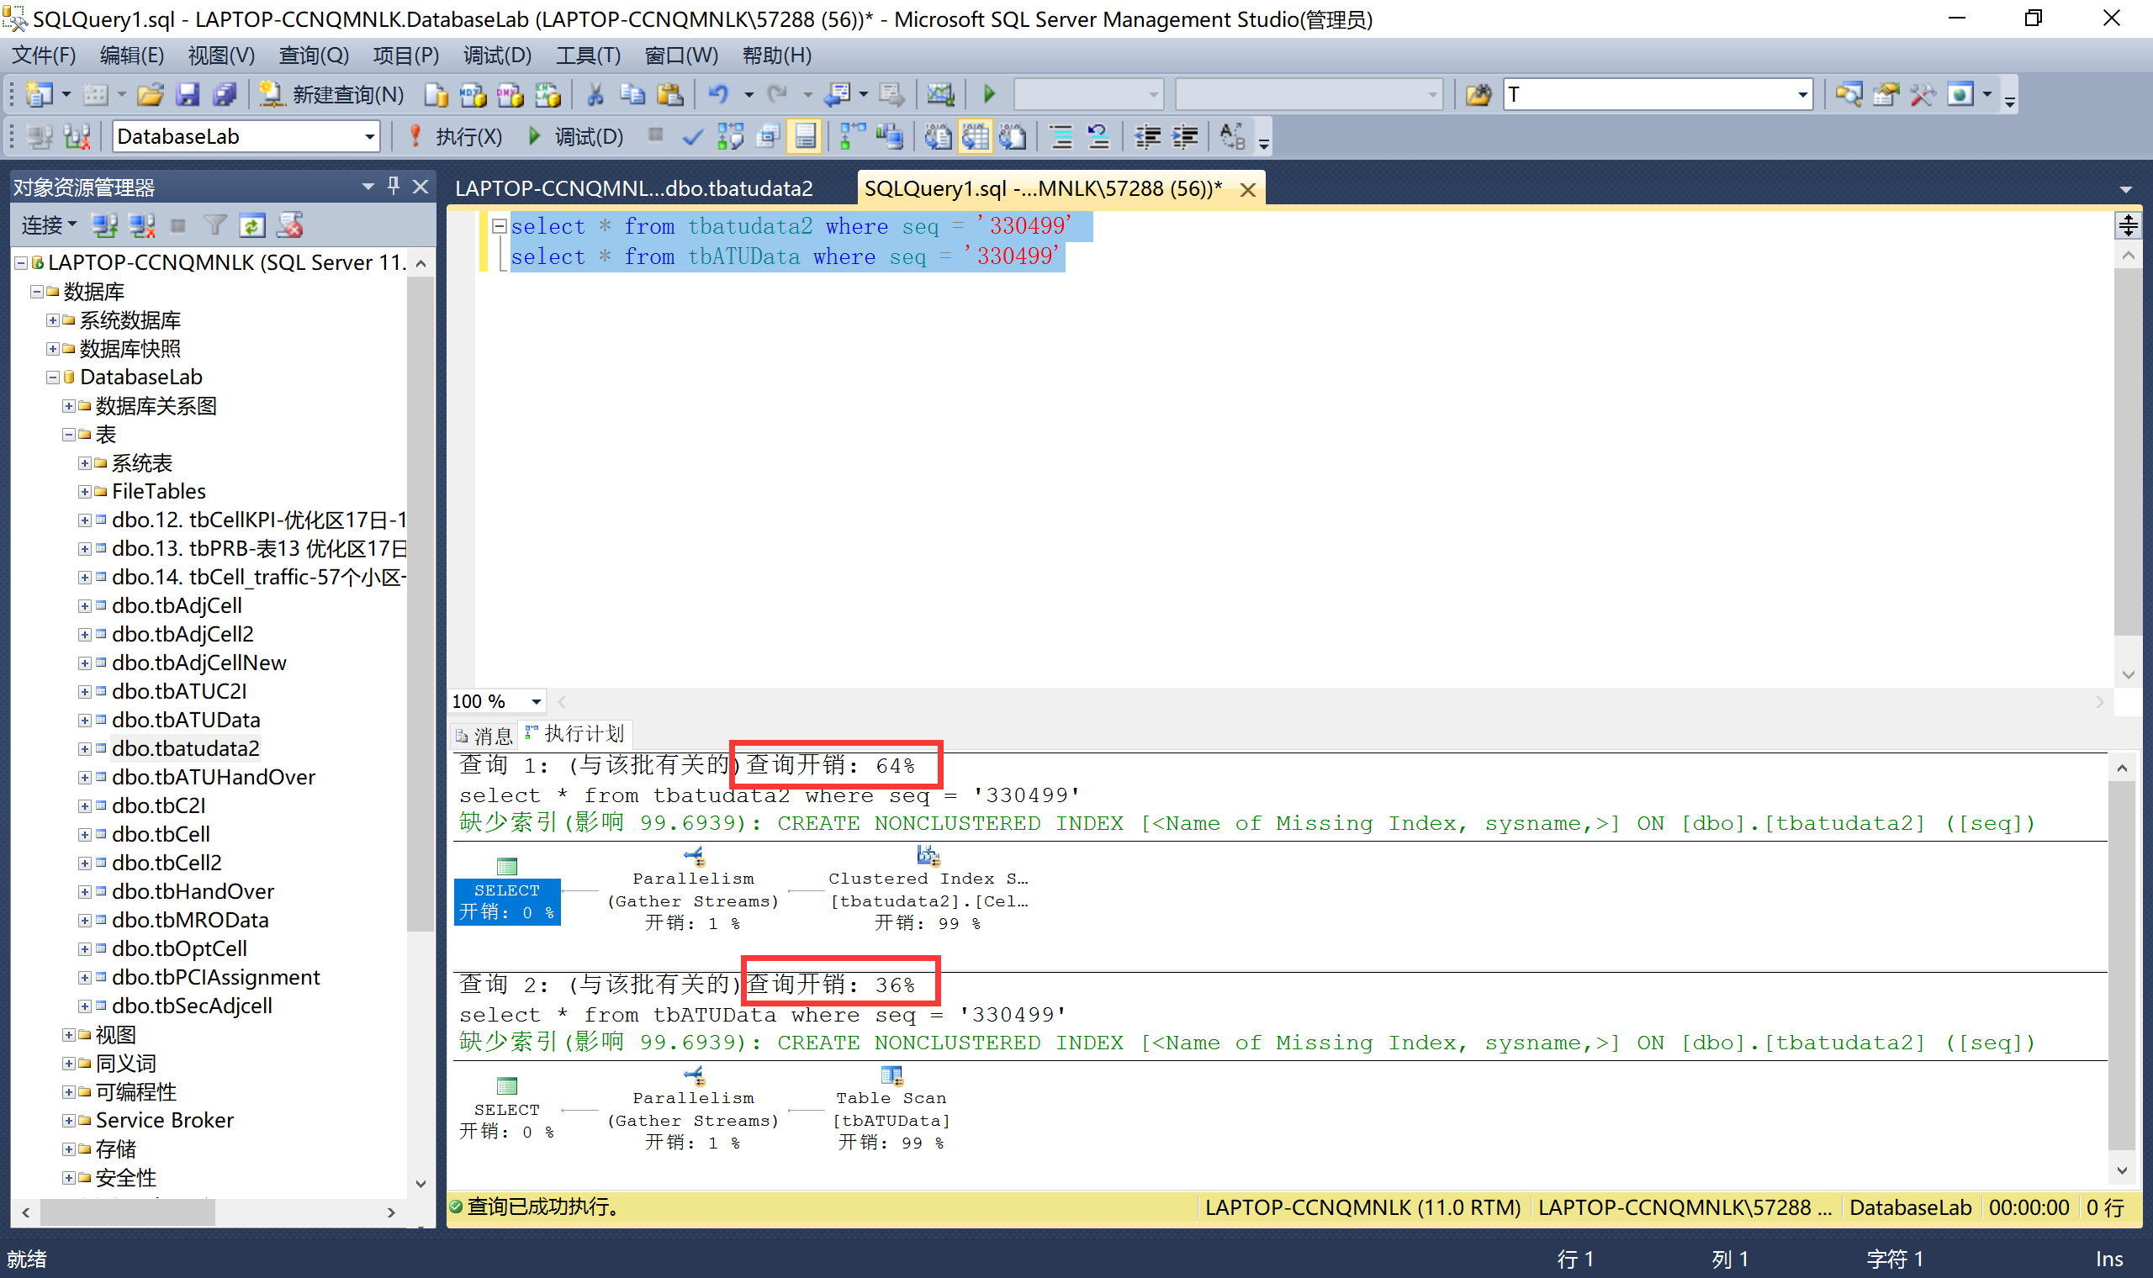

8.3.4 执行相同的查询语句（不带where条件）并比较执行计划

8.3.4.1 字符串长度为50的情况下执行相同的查询语句并比较执行计划

语句：

select * from tbatudata2

select * from tbATUData

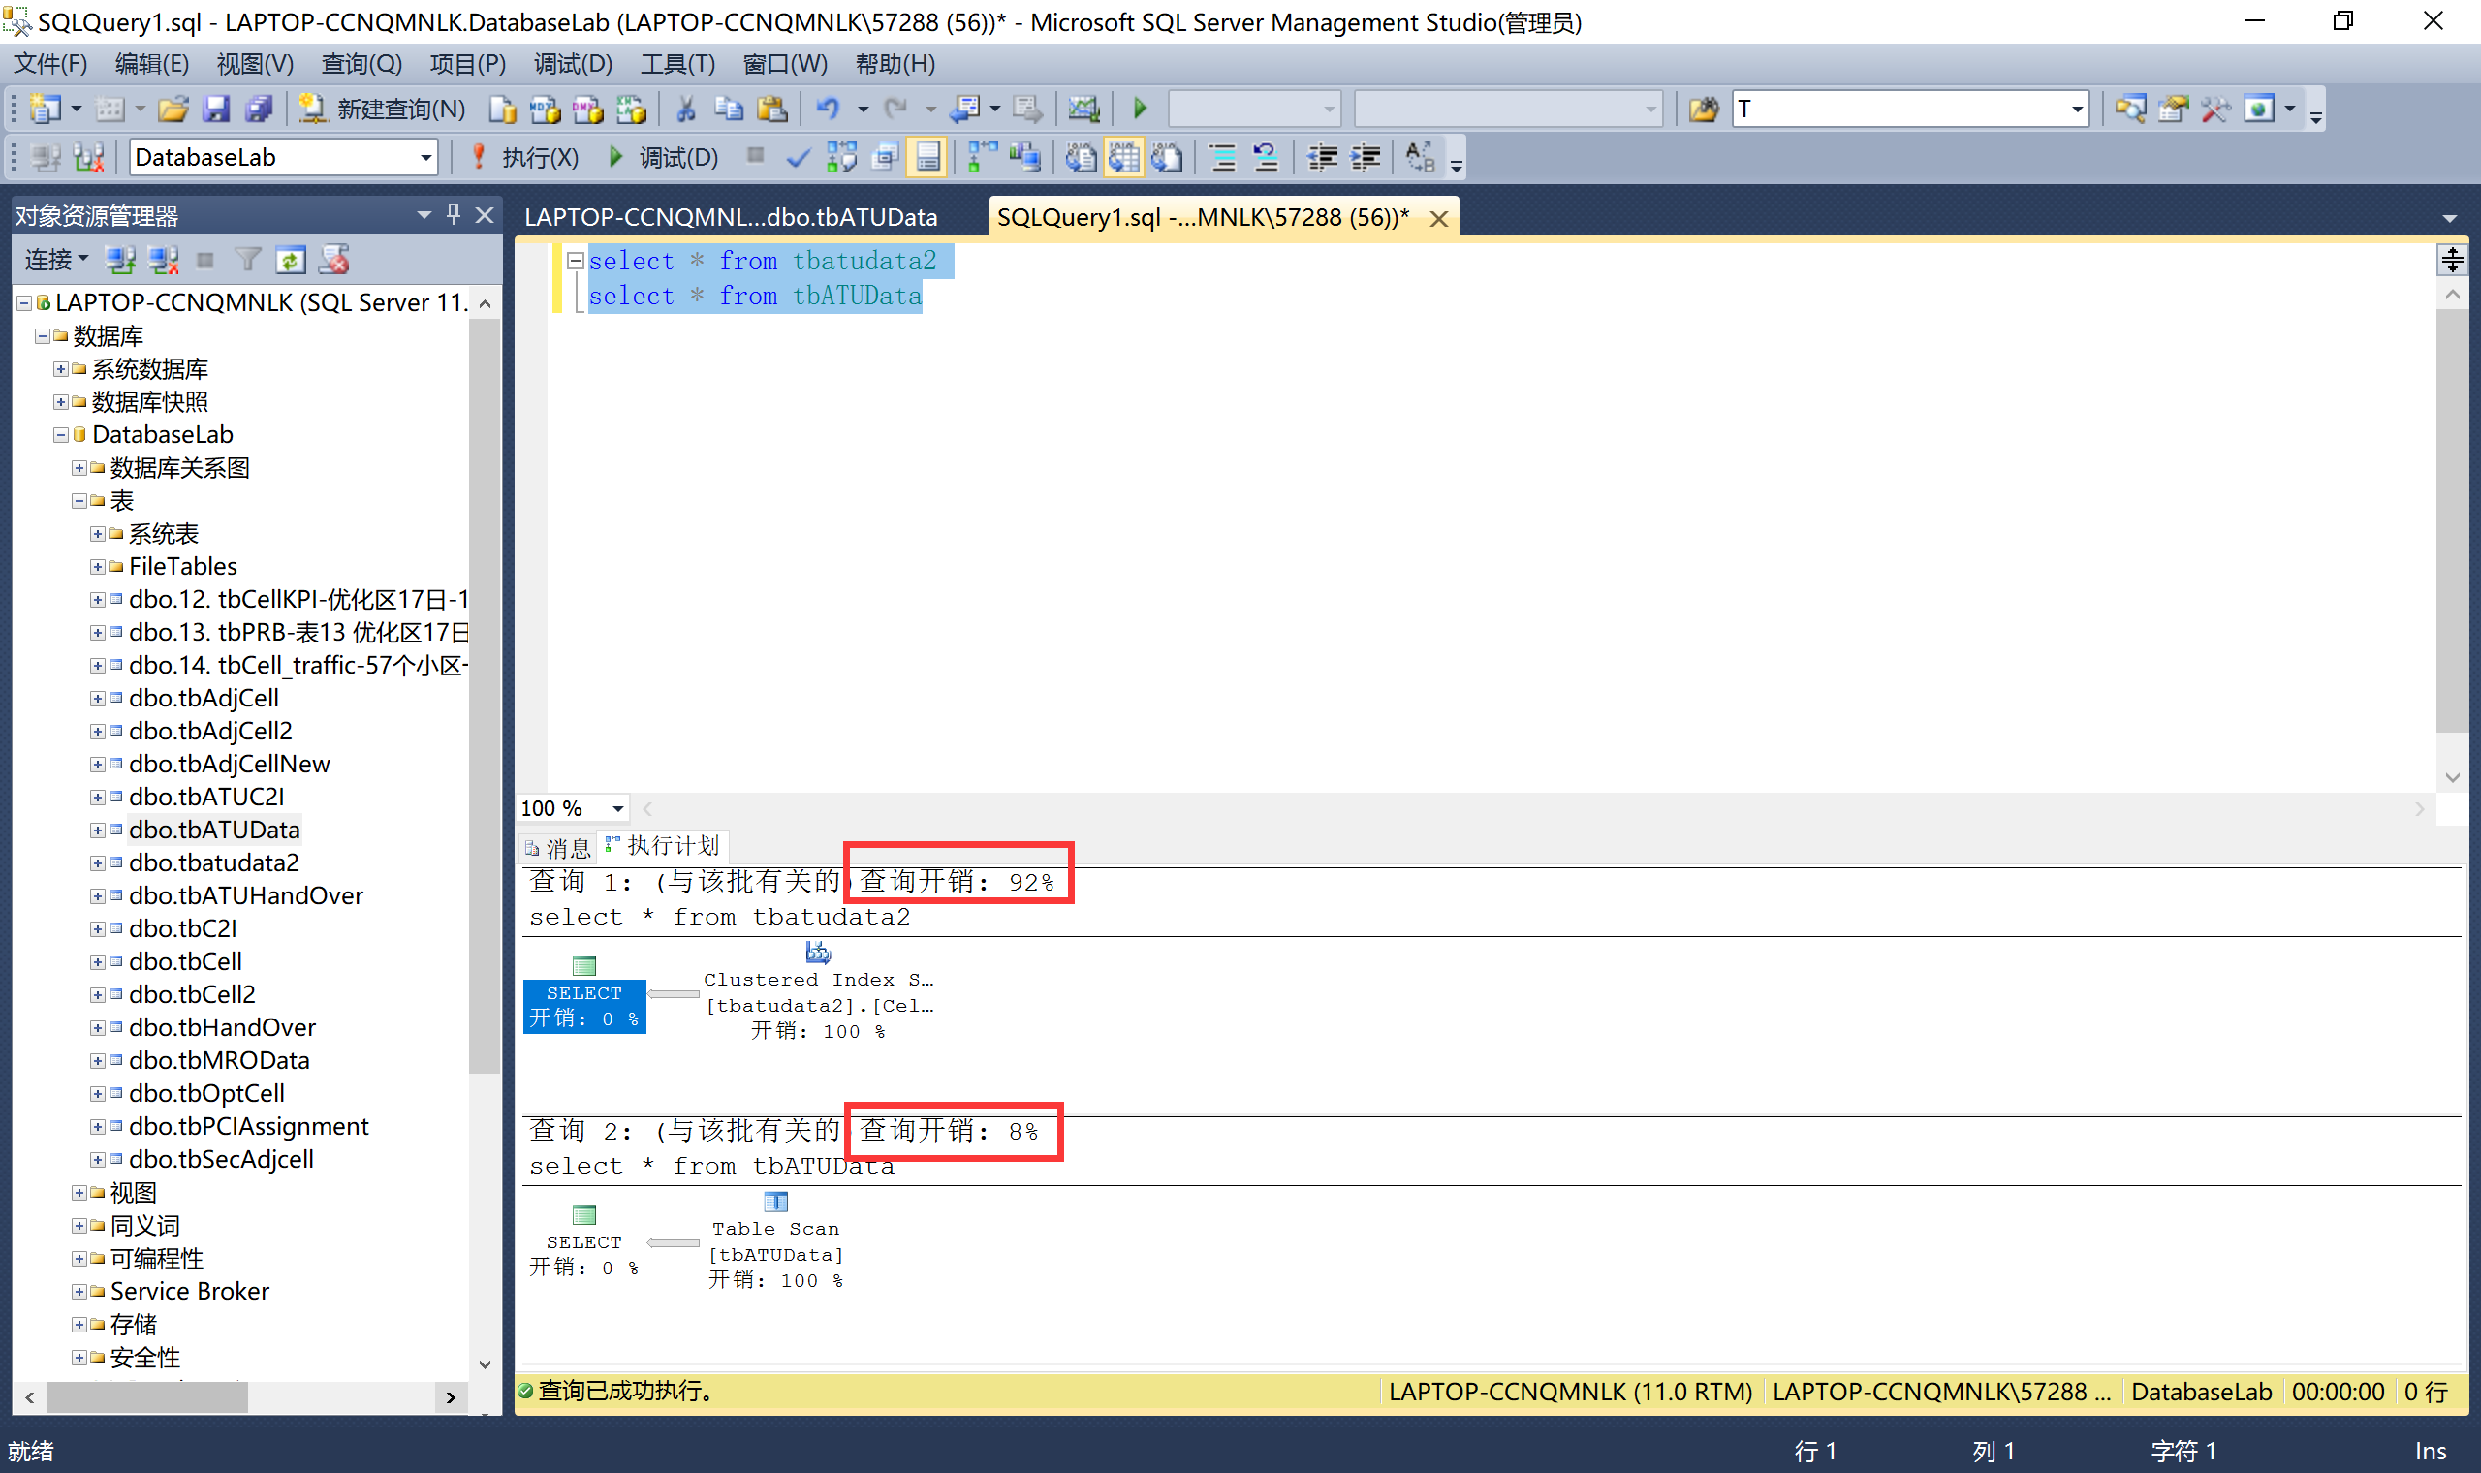

字符串长度为表格中对应列名长度的情况下执行相同的查询语句并比较执行计划

语句：select * from tbatudata2

select * from tbATUData

